НАЦІОНАЛЬНИЙ ТЕХНІЧНИЙ УНІВЕРСИТЕТ УКРАЇНИ
«КИЇВСЬКИЙ ПОЛІТЕХНІЧНИЙ ІНСТИТУТ
імені ІГОРЯ СІКОРСЬКОГО»
Факультет інформатики та обчислювальної техніки
Кафедра обчислювальної техніки

«На правах рукопису»  УДК ______________ | До захисту допущено:  Завідувач кафедри  ________ Сергій СТІРЕНКО  «___»_____________20__ р.

Магістерська дисертація
на здобуття ступеня магістра
за освітньо-науковою програмою «Програмне забезпечення високопродуктивних систем та мереж»
зі спеціальності 121 «Інженерія програмного забезпечення»
на тему: «Спосіб для розподіленої обробки даних на основі блокчейну в галузі телемедицини»
Виконав (-ла):
студент (-ка) VІ курсу, групи ІП-74мн
Валько Володимир Володимирович __________
Керівник:
проф. д.ф.-м.н., с.н.с.
Гордієнко Юрій Григорович __________
Консультант з нормоконтролю:
Професор кафедри ОТ, д.т.н.
Кулаков Юрій Олексійович __________
Рецензент:
к.т.н, доцент кафедри АУТС,
Писаренко Андрій Володимирович __________

Засвідчую, що у цій магістерській дисертації немає запозичень з праць інших авторів без відповідних посилань.
Студент (-ка) _____________

Київ – 2021 року

Національний технічний університет України
«Київський політехнічний інститут імені Ігоря Сікорського»

Факультет (інститут) Інформатики та обчислювальної техніки
^{(повна назва)}
Кафедра Обчислювальної техніки
^{(повна назва)}
Освітньо-кваліфікаційний ступінь магістр
^{(назва ОКР)}
Спеціальність 121. Інженерія програмного забезпечення
^{(код і назва)}
Спеціалізація 121. Програмне забезпечення високопродуктивних комп’ютерних систем та мереж
^{(код і назва)}

ЗАТВЕРДЖУЮ
Завідувач кафедри
Стіренко С.Г.
^{(підпис)} ^{(ініціали, прізвище)}
« » 2021 р.

ЗАВДАННЯ
на магістерську дисертацію студенту
Валько Володимиру Володимировичу
^{(прізвище, ім’я, по батькові)}
1. Тема дисертації «Спосіб для розподіленої обробки даних на основі блокчейну в галузі телемедицини»
Науковий керівник дисертації Гордієнко Юрій Григорович, проф. д.ф.-м.н., с.н.с.
(прізвище, ім’я, по батькові, науковий ступінь, вчене звання)
затверджені наказом по університету від «27» квітня 2021 р. № 1078-с
2. Строк подання студентом дисертації « » 2021 p.
3. Об'єкт дослідження процес знаходження оптимального способу розподіленої обробки даних в галузі телемедицини
4. Предмет дослідження процес розподіленої обробки даних в галузі телемедицини
5. Перелік завдань, які потрібно розробити:
- дослідити роль машинного навчання та блокчейну в телемедицині;
- дослідити існуючі методи роботи блокчейну в поєднанні з машииним навчанням в медичній галузі;
- сформулювати визначення завдання для способу визначення походження контексту машинного навчання;
- визначити актуальність сформованого способу визначення походження контексту машинного навчання;
- розробити метод визначення походження контексту машинного навчання;
- розробити програмний продукт, в якому буде реалізовано розроблений метод;
- провести тестування розробленого методу;
6. Консультанти розділів дисертації:
Розділ | Прізвище, ініціали та посада консультанта | Підпис, дата
Розділ | Прізвище, ініціали та посада консультанта | завдання видав | завдання прийняв
Розділ 1. Аналіз існуючих рішень | Гордієнко Ю.Г., проф. д.ф.-м.н., с.н.с.
Розділ 2. Проблеми, які вирішуватиме система | Гордієнко Ю.Г., проф. д.ф.-м.н., с.н.с.
Розділ 3. Опис системи | Гордієнко Ю.Г., проф. д.ф.-м.н., с.н.с.
Розділ 4. Розробка та тестування системи | Гордієнко Ю.Г., проф. д.ф.-м.н., с.н.с.
7. Дата видачі завдання « » 2021 p.
Календарний план
№ з/п | Назва етапів виконання  магістерської дисертації | Строк виконання  етапів дисертації | Примітка
 | Затвердження теми роботи | 03.09.2020
 | Вивчення та аналіз завдання | 04.09.2020 – 24.09.2020
 | Пошук матеріалів по темі роботи | 25.10.2020 – 12.11.2020
 | Розробка методу визначення походження | 13.11.2020 – 21.01.2021
 | Розробка програмного продукту | 25.01.2021 – 22.03.2021
 | Оформлення пояснювальної записки | 23.03.2021 – 26.04.2021
 | Передзахист | 27.04.2021
 | Захист | 19.05.2021

Студент ______________ Валько В.В.
^{(підпис)} ^{(ініціали, прізвище)}
Науковий керівник дисертації Гордієнко Ю.Г.
^{(підпис)} ^{(ініціали, прізвище)}
РЕФЕРАТ
Структура та обсяг роботи. Пояснювальна записка магістерської дисертації складається з чотирьох розділів, містить 117 сторінок, 46 рисунків, 1 таблицю, 1 додаток та 70 джерел.
Актуальність теми. З розвитком технологій машинного навчання стали часто поширюватись некорекстні контенти машинного навчання, вони можуть виглядати правдиво, але, тим не менш нести серйозні наслідки для роботи систем – втрату довіри користувачів, некоректні результати, тощо. Такі наслідки є особливо критичними для систем машинного навчання, які працюють в галузі медицини. Тому спосіб визначення походження контенту машинного навчання є дуже важливим для галузі машинного навчання, але, тим не менш на даний момент таких рішень немає в широкому доступі, тому тема є актуальною.
Мета і задачі дослідження. Метою роботи є розробка способу розподіленої обробки даних на основі блокчейну який забезпечить визначення походження контенту машинного навчання.
Для досягнення поставленої мети, необхідно виконати наступні завдання:
- проаналізувати існуючі проекти які поєднують блокчейн та машинне навчання;
- сформулювати означення способу визначення походження машинного навчання;
- розробити систему для визначення походження контенту машинного навчання.
Об’єкт дослідження. Процес визначення походження контенту машинного навчання.
Предмет дослідження. Спосіб визначення походження контенту машинного начання.
Методи дослідження. В роботі використовуються технологія блокчейну а також супутні рішення для децентралізації.
Наукова новизна. В процесі дослідження була розроблена система для визначення походження контенту машинного навчання, яка може використовуватись для прослідковування контенту машинного навчання до його авторизованого автору. Якщо ж прослідкувати не вдається – то такий контент машинного навчання використовувати небезпечно.
Практичне значення отриманих результатів. було розроблено смарт контракт, який дозволяє зберігати медичний контент машинного навчання, при чому забезпечуючи його цілісність за рахунок IPFS хешів. Кожен смарт контракт відповідає конкретній частині контенту машинного навчання, що забезпечує легке компонування та наслідування одне від одного. Також робота є складовою частиною науково-дослідної тематики кафедри обчислювальної техніки і проекту "Платформа штучного інтелекту для дистанційного автоматизованого виявлення та діагностики захворювань людини" за номером 2020.01/0490 (який рекомендовано до реалізації за рахунок грантової підтримки Національного фонду досліджень України і затверджено Науковою радою НФДУ, протокол від 16-17 вересня 2020 року № 21).
Публікації. Результати дослідження, включеного до дисертації, були опубліковані в наступних збірниках тез конференцій:
- Valko V., Gordienko Y., Alienin O., Rokovyi O., Stirenko S., Fedak G., Lodygensky O.; Blockchain and Smart Contracts for Provenance of Deep Learning Content in Healthcare; 6rd International Conference of High Performance Computing (HPC-UA 2020) November 06 - 07, 2020 Kyiv / Ukraine.
- Valko V., Gordienko Y., Alienin O., Rokovyi O., Stirenko S., Fedak G., Lodygensky O.; Provenance Detection System for Deep Learning Content in Healthcare; IEEE EUROCON 2021.
Ключові слова. БЛОКЧЕЙН, МАШИННЕ НАВЧАННЯ, ШТУЧНИЙ ІНТЕЛЕКТ, МЕДИЧНИЙ БЛОКЧЕЙН, СМАРТ КОНТРАКТИ.

ABSTRACT
Structure and scope of work. The explanatory note of the master's thesis consists of four sections, contains 117 pages, 46 figures, 1 tables, 1 addition and 70 sources.
Relevance of the topic. With the development of machine learning technologies, incorrect machine learning content has become widespread, they may look true, but still have serious consequences for the operation of systems - loss of user confidence, incorrect results, and so on. Such effects are particularly critical for machine learning systems operating in the medical field. Therefore, the method of determining the origin of machine learning content is very important for the field of machine learning, but, nevertheless, at the moment such solutions are not widely available, so the topic is relevant.
Purpose of research and tasks. The aim of the work is to develop a method of distributed data processing based on blockchain which will determine the origin of machine learning content.
To achieve the goal, it is needed to accomplish the following tasks:
- analyze existing projects that combine blockchain and machine learning;
- formulate a definition of the method of determining the origin of machine learning;
- develop a system for determining the origin of machine learning content.
Object of research. The process of determining the origin of machine learning content.
Subject of research. The method of determining the origin of machine learning content.
Research methods. The work uses blockchain technology as well as related solutions for decentralization.
Scientific novelty of the results. In the process of research, a system was developed to determine the origin of machine learning content, which can be used to trace machine learning content to its authorized author. If you can not follow - then such machine learning content is dangerous to use.
Application value. Developed a smart contract that allows you to store medical machine learning content, while ensuring its integrity through IPFS hashes. Each smart contract corresponds to a specific part of machine learning content, which provides easy composition and imitation from each other. This work is also part of the research topics of the Department of Computer Science and the project "Artificial Intelligence Platform for Remote Automated Detection and Diagnosis of Human Diseases" number 2020.01 / 0490 (which is recommended for implementation with grant support from the National Research Foundation of Ukraine and approved by the Scientific Council of NFDU, Minutes of September 16-17, 2020 № 21).
Approbation. The results of the research included in the thesis were published in the following collections of conference abstracts:
- Valko V., Gordienko Y., Alienin O., Rokovyi O., Stirenko S., Fedak G., Lodygensky O.; Blockchain and Smart Contracts for Provenance of Deep Learning Content in Healthcare; 6rd International Conference of High Performance Computing (HPC-UA 2020) November 06 - 07, 2020 Kyiv / Ukraine.
- Valko V., Gordienko Y., Alienin O., Rokovyi O., Stirenko S., Fedak G., Lodygensky O.; Provenance Detection System for Deep Learning Content in Healthcare; IEEE EUROCON 2021.
Keywords. BLOCKCHAIN, MACHINE LEARNING, ARTIFICIAL INTELLIGENCE, MEDICAL BLOCKCHAIN, SMART CONTRACTS.

ЗМІСТ
ЗМІСТ 8
ВСТУП 11
РОЗДІЛ 1 АНАЛІЗ ІСНУЮЧИХ РІШЕНЬ 13
1.1.1. Блокчейн 13
1.1.2. Телемедицина 13
1.2.1. MedRec 16
1.2.2. Підхід до обміну медичної інформації на основі блокчейну 20
1.2.3. Electronic Health Chain(EHC) 24
ВИСНОВКИ ДО РОЗДІЛУ 1 31
РОЗДІЛ 2 ПРОБЛЕМИ, ЯКІ ВИРІШУВАТИМЕ СИСТЕМА 34
2.3.1. Атаки, орієнтовані на вхідні дані 40
2.3.2. Категорії атак вхідних даних 42
2.3.3. Вісь помітності 42
2.3.4. Формат атак 47
2.3.5. Розробка атаки на вхідні дані 48
2.3.6. Атаки, які базуються на зломі моделі 50
2.4.1. Атака на набір даних 51
2.4.2. Атака на алгоритм 52
2.4.3. Атака на модель 53
ВИСНОВКИ ДО РОЗДІЛУ 2 58
РОЗДІЛ 3 ОПИС СИСТЕМИ 59
3.1.1. Ethereum 60
3.1.2. Транзакція в Ethereum 65
3.1.3. Алгоритм доказу роботи в Ethereum 67
3.2.1. Малі файли 72
3.2.2. Великі файли 73
3.2.3. Каталоги в IPFS 73
3.4.1. Варіанти еволюції контенту машинного навчання 78
3.4.2. Відслідковування походження контенту машинного навчання 79
3.4.3. Контент машинного навчання з точки зору користувача 81
ВИСНОВКИ ДО РОЗДІЛУ 3 82
РОЗДІЛ 4 РОЗРОБКА ТА ТЕСТУВАННЯ СИСТЕМИ 83
4.3.1. Запит на дозвіл редагування 88
4.3.2. Надання доступу 89
4.3.3. Оновлення даних про походження 90
4.3.4. Перевірка змін, які були внесені дослідником в контент машинного навчання 91
4.4.1. Тестування запиту на доступ 95
4.4.2. Тестування надання доступу 95
4.4.3. Тестування оновлення даних походження 96
4.4.4. Тестування запиту на проходження перевірки 96
4.4.5. Тестування успішного проходження перевірки 97
4.5.1. Аналіз вартості 97
4.5.2. Аналіз безпеки 99
ВИСНОВОК ДО РОЗДІЛУ 4 102
ВИСНОВКИ 103
СПИСОК ВИКОРИСТАНИХ ДЖЕРЕЛ 105
ДОДАТКИ 113
ДОДАТОК А Код смарт контракту 113

Перелік умовних позначень
POW – (Proof of Work) – алгоритм доказу виконаної роботи
ШІ – штучний інтелект
EVM – (Ethereum Virtual Machine) – віртуальна машина Ethereum яка виконує інструкції смарт контракту
FHIR – (Fast Healthcare Interoperability Resources) - ресурси швидкою взаємодії в сфері охорони здоров’я
IPFS – (InterPlanetary File System) - протокол та система розповсюдження даних за змістом, яка побудована на концепції ідентифікування даних за хешом
DoS, DDoS – (Distributed Denial-of-service attack) - напад на комп'ютерну систему з наміром зробити комп'ютерні ресурси недоступними користувачам, для яких комп'ютерна система була призначена.
MITM – (Man in the middle) - термін в криптографії, що позначає ситуацію, коли криптоаналітик (атакувальник) здатний читати та видозмінювати за своєю волею повідомлення, якими обмінюються кореспонденти, причому жоден з останніх не може здогадатися про його присутність в каналі.

ВСТУП
З моменту винаходу блокчейн технології до неї майже постійно зберігався сталий інтерес спільноти інженерів, та бізнесу які спочатку вбачали в даній технології в основному лише застосування як спосіб створення нових електронних валют для онлайн-розрахунків, так як вони давали такі переваги, яких не могли забезпечити традиційні валюти - анонімність, децентралізованість та відкритість. Але невдовзі всі зрозуміли що потенціал даної технології виходить далеко за рамки криптовалютного використання. Стало зрозуміло, що переваги блокчейн технології можна застосовувати і в багатьох інших сферах, де переваги захищеності транзакцій, неможливості внесення змін в записані операції, є дуже важливими і підвищують конкурентоспроможність системи або взагалі відкидають конкурентів на задній план. Такими сферами є управління даними, авторське право і право власності, цифрова ідентифікація та перевірка достовірності, електронне голосування, інтернет речей, організація приватного і державного управління та інші. Також, одна з таких сфер, яка отримує багато плюсів від застосування блокчейну - це медицина, а, особливо, її напрямок - телемедицина. Саме в сфері телемедицини я буду застосовувати методи розподіленого обчислення на основі блокчейну для покращення ефективності даної галузі медицини.
Крім цього, вже певний час медицина співпрацює з технологіями машинного навчання для підвищення ефективності, полегшення та прискорення визначення діагнозів. Багато ентузіастів та професіоналів займаються покращенням таких мереж для різних державних та приватних організацій, або в рамках певних конкурсів, яких за останні роки провели чимало. Тому розроблені даною спільнотою алгоритми та мережі вже мають дуже велику точність, що дозволяє застосовувати їх в практичних цілях, а не тільки в якості дослідів.
Але разом з зростанням популярності технологій машинного навчання – зростає і кількість некоректного контенту машинного навчання – тобто наборів даних, моделей, тощо. І відрізнити їх досить складно без серйозних досліджень, що займає багато часу. Особливо гостро ця проблема стоїть якраз у галузі медицини, так як від прогнозів моделей машинного навчання може залежати правильне визначення діагнозів, визначення груп ризику пацієнтів, графік відвідувань лікаря, тощо. І все це дуже важливо і напряму впливає на життя та здоров’я пацієнтів, саме тому можливість визначення достовірного джерела контенту машинного навчання є настільки важливою.

АНАЛІЗ ІСНУЮЧИХ РІШЕНЬ

Загальний огляд технологій, які будуть використовуватись для розробки проекту
    - Блокчейн
Блокчейн – це децентралізований, розподілений і загальнодоступний цифровий журнал, який використовується для запису транзакцій на багатьох комп’ютерах, так що будь-який запис не може бути змінено ретроактивно, тобто без зміни всіх наступних блоків [1]. Це дозволяє учасникам верифікувати та перевіряти операції незалежно та відносно недорого. Також інформація не може бути видалена з блокчейну. Управління базою даних блокчейну відбувається автономно, використовуючи однорангову мережу і розподілений сервер часових міток. Вони автентифіковані масовим співробітництвом, заснованим на колективних інтересах.
Така конструкція полегшує надійний робочий процес, де невизначеність учасників щодо безпеки даних є незначною. Використання блокчейну прибирає характеристику нескінченної відтворюваності від цифрового активу. Це підтверджує, що кожна одиниця вартості була передана тільки один раз, вирішуючи давню проблему подвійного витрачання коштів. Блокчейн описаний як протокол обміну цінностей [2]. Блокчейн може підтримувати права власності, якщо правильно налаштувати деталізований запис щодо угоди про обмін.
    - Телемедицина
Телемедицина - це використання комп’ютерних та телекомунікаційних технологій для обміну медичною інформацією. Є одним з найбільш швидко зростаючих сегментів охорони здоров’я в світі(біля 20% в рік)[3]. Також, вона використовується для надання клінічної медичної допомоги на відстані, подолання дистанційних бар’єрів та поліпшення доступу до медичних послуг, які часто не були б доступними у віддалених сільських громадах. Вона також використовується для збереження життя в критичних ситуаціях та надзвичайних ситуаціях.
Звісно, були далекі попередники телемедицини, але це, по суті, було продуктом телекомунікаційних та інформаційних технологій ХХ століття. Ці технології дозволяють здійснювати зв’язок між пацієнтом і медичним персоналом з зручністю та достовірністю, а також передавати медичні дані з одного сайту на інший.
Ранні форми телемедицини досягнуті за допомогою телефону та радіо, доповнювалися відеотелефонією, вдосконаленими методами діагностики, що підтримуються розподіленими клієнт-серверними додатками, а також телемедичними пристроями для підтримки домашнього догляду[4].
Телемедицина може бути корисною для пацієнтів в ізольованих громадах і віддалених регіонах, які можуть отримувати допомогу від лікарів або спеціалістів без їх відвідування, з уникненням довгих подорожей до їх місць роботи[5]. Останні розробки в технології мобільної розробки, можуть дозволити медичним працівникам у різних місцях обмінюватись інформацією та обговорювати проблеми пацієнтів, без різниці, де вони знаходяться[6]. Віддалений моніторинг пацієнтів за допомогою мобільних технологій може зменшити потребу в амбулаторних візитах і дозволити дистанційну перевірку рецептів і нагляд за прийняттям медичних засобів, що потенційно може зменшити загальну вартість медичної допомоги[7]. Це також може бути кращим для пацієнтів з обмеженою рухливістю, наприклад, пацієнтів з хворобою Паркінсона. Телемедицина може також сприяти медичній освіті, дозволяючи працівникам спостерігати з фахівцями у своїх галузях і легше обмінюватись передовим досвідом[8].
Недоліки телемедицини включають в себе вартість обладнання для телекомунікацій та управління даними, а також технічну підготовку медичного персоналу, який буде його використовувати. Віртуальне медичне лікування також тягне за собою потенційно зменшену взаємодію людей між медичними працівниками та пацієнтами, підвищений ризик помилок, коли медичні послуги надаються за відсутності зареєстрованого фахівця, і підвищений ризик того, що захищена інформація може бути порушена через електронне зберігання та передачу[9]. Існує також занепокоєння, що телемедицина може насправді зменшити ефективність часу через труднощі оцінки та лікування пацієнтів за допомогою віртуальних взаємодій; наприклад, було оцінено, що консультація з теледерматології може тривати до тридцяти хвилин, тоді як п'ятнадцять хвилин є типовою для традиційних консультацій[10]. Крім того, потенційно погана якість переданих записів, таких як зображення або звіти про перебіг хвороби пацієнтів, а також зменшення доступу до відповідної клінічної інформації, є ризиками зменшення якості, які можуть поставити під загрозу якість та безперервність догляду за пацієнтами, про що звітують лікарі[11]. Інші перешкоди на шляху впровадження телемедицини включають нечітке правове регулювання деяких телемедичних практик і труднощі з відшкодуванням страхових коштів або урядових програм у деяких сферах[12]. Іншим недоліком телемедицини є неможливість негайного початку лікування. Наприклад, пацієнту, який страждає бактеріальною інфекцією, може бути надано підшкірну ін'єкцію антибіотика в клініці, з подальшим спостереженням за реакцією, перед тим як антибіотик призначається у вигляді таблеток.

Загальний огляд підходів до проектів телемедицини, та телемедицини в зв’язці з блокчейном
З зростанням популярності блокчейну дедалі більше науковців та розробників досліджують та пропонують свої рішення в різних сферах життя, а також аналізують доцільність реалізації таких проектів та як це вплине на сприйняття людьми таких систем [13]. Такі матеріали підтверджують, що технологія блокчейну має як свої переваги, з яких можна виділити децентралізацію, прозорість операцій, незалежність але одночасно має і свої недоліки - таких як довіра до розробників продукту, проблеми з забезпеченням анонімності та легкого доступу для всіх користувачів в реальному світі. І, оскільки в телемедицини як такої, є багато проблем, які переслідують її з самого початку заснування галузі - такі як збільшення часу на прийом внаслідок довгого зв’язку, можливість втрати даних через ненадійність каналів передачі та місць зберігання даних, та інші проблеми з даними.
Багато з проблем, які постають перед галуззю телемедицини вирішує саме застосування блокчейн технології, тому в медичному напрямку проектів в медичному напрямку є достатньо, тому є сенс розглянути деякі з них для визначення їх переваг для визначенння як їх досягали в проектах, та недоліків для оцінки можливостей уникнення їх в нашому проекті.
    - MedRec
MedRec - це проста, розподілена система для особистого контролю ідентифікації та розподілення персональної інформації[14]. Проект виконувався в контексті медичної інформації розподіленої системи, де пацієнти зберігають контроль над тим, хто має доступ до своїх даних. MedRec створює мережу надійних сховищ даних доступ до яких визначається набором смарт-контрактів. Ці контракти зберігаються на розподіленій обліковій книзі тих, хто генерує дані. Розподілений характер системи дозволяє уніфікований доступ з різноманітних джерел одним додатком без посередників. Це підвищує контроль пацієнта зберігаючи конфіденційність як вмісту даних, так і їх джерело. MedRec піддається розширенням для децентралізованого обміну повідомленнями і розподілення інформації для сторонніх застосунків медичних дослідників, представників та інших установ. Система основана на блокчейні що містить смарт-контракти які визначають користувачів та специфіку їх розподілу.
Архітектуру MedRec легко зрозуміти за аналогією до всесвітньої павутини. Веб складається з трьох елементів - сервер HTTP, який надає доступ до локальних даних, HTML мова, за якою визначаються веб-елементи, і браузер, що формує інтерфейс. В ідеалі будь-хто може бути сервером, а веб-браузери можуть рендерити інтерфейс одразу з кількох серверів для створення презентації. Всесвітня павутина є мережею за дизайном більше, ніж клієнт-серверною архітектурою, незважаючи на те, що на практиці домінуючою складовою є сервери. У MedRec аналогом мови HTML є смарт-контракти які визначають які суб’єкти або сторони матимуть доступ до записів. Ці контракти управляються за допомогою блокчейна, що є аналогічним компонентом до веб-серверу. Контракти надлишково зберігаються кожним сайтом, який підтримує блокчейн. На відміну від веб, сервери MedRec, які надають доступ до даних і надають дані на основі договорів, пов’язані між собою і підтримують протокол блокчейну. Ці сервери також є адміністративними членами мережі. Кожен об’єкт у системі має унікальний ідентифікатор, який ідентифікує кожного з них.
Система працює поєднуючи чотири компоненти:
- Застосунок для ПК, за допомогою якої пацієнти отримують доступ до своїх даних та визначають хто має право їх переглядати
- Демон, який взаємодіє з базами даних провайдера та базовою файловою системою.
- Клієнти Ethereum, які з’єднують один з одним для формування мережі MedRec.
- Ethereum блокчейн, який використовується для управління правами доступу до медичних записів.
По суті, пацієнти створюють контракти на доступ, які зберігаються в блокчейні. Ці контракти вказують провайдерам кому можна видавати інформацію щодо того чи іншого медичного запису.
MedRec використовує блокчейн типу “Доказ повноважень” як частину клієнта Go-Ethereum. Дані, що зберігаються в блокчейні все ще можуть бути відкритими для читання поза межами набору вузлів, що підтримують блокчейн. Медичні працівники стають авторизованими при наявності в них визначеного набору вузлів. Авторизовані працівники можуть формувати блоки та додавати їх у блокчейн. Оскільки ознаки ідентифікації відомі для всіх провайдерів, то регулювання може бути зовнішнім, відносно блокчейну. Покарання за зловживання своїми правами передбачене у вигляді вилучення прав на роботу з записами в ланцюжку. Оскільки кожна транзакція є публічною, кожен з провайдерів може перевірити дані. Так провайдери стимулюються не генерувати шахрайські дані, адже всі такі дії дуже легко може виявити будь-який з учасників. Крім того, тип атак на систему послугами постачальників обмежена, адже їхнім єдиним обов’язком є підтвердження транзакцій. Постачальники не мають можливості вдавати з себе учасників системи, так як вони не мають їх відповідних приватних ключів.
Блокчейн вимагає від всіх супроводжуючих зберігати в себе весь ланцюжок блокчейну та посилатись на його повну версію. В даному проекті реалізовано обмеження до так званого “малого набору”: набір адміністративних дозволів та смарт-контрактів які потрібні для перевірки агентів та визначення відносин. Кожен пацієнт повинен зберігати певну частину даних з ланцюжка. Вони виконують 9727 байтові транзакції для створення контракту з агентом. Потім кожна взаємодія з пацієнтом та провайдером вимагають 5007 байтову транзакцію. Оновлення контрактів вимагають 220 байт. Можна оцінити, скільки байтів повинен зберігати кожен з вузлів. Якщо припустити, що кількість користувачів буде 50 мільйонів, в кожного з яких є відносини з 5 різними провайдерами, то розмір всього блокчейну не буде перевищувати терабайту, а у випадку меншої кількості користувачів, розміри будуть значно менші. Якщо порівняти об’єми даних які постійно передаються між лікарнями надлишкову кількість разів, то розмір блокчейну системи MedRec - це невелика ціна за надійність системи.
Навіть з децентралізованою мережею, блокчейн в цілому має і централізовану частину у вигляді пускових вузлів. Пусковий вузол - це вузол мережі метою якого є підключення нового користувача до мережі існуючих в мережі вузлів. Вони за своєю суттю та призначенням схожі до DNS серверів та BitTorrent трекерів. Ці вузли завчасно прописані в клієнт системи MedRec. Коли система MedRec працює, вони повинні бути встановлені як мінімум декілька відомих громадських провайдерів охорони здоров’я. Тільки один з них має бути не шкідливим для того, щоб новий користувач мав змогу приєднатись до мережі. Проведені раніше дослідження Bitcoin та Ethereum проаналізували практичність атакуючого, що приймає контроль над підключенням вузла до решти мережі. Напади такого типу називають атаками затемнення. Поки жертва думає, що вона підключена до мережі, всі peer зв’язки від вузла жертви йдуть напряму до хакера який може маніпулювати взаємодіями з блокчейном. Використання блокчейну типу PoA додає ще один механізм для уникнення таких атак. Один із способів полягає в тому, щоб всі вузли постійно тримали відкрите з’єднання хоча б з одним вузлом провайдера. Поточний набір вузлів-провайдерів може бути жорстко встановленим для кожної з версій MedRec, для якої використовуються пускові вузли.
Побічним ефектом використання одного смарт-контракту для пацієнта є те, що будь-хто може зв’язати реальні дані пацієнта з адресою Ethereum, та може визначити всіх провайдерів охорони здоров’я, з якими мав справу пацієнт. Випадок коли це було б шкідливо - це коли наприклад пацієнт ділиться даними з працедавцем для медичної страховки та іншими лікарями і в деяких випадках працедавець може цим скористатись щоб звільнити працівника для уникнення виплат по страхуванню або інших зобов’язань перед працівником. В проекті MedRec це вирішили в два етапи. Перший крок - це роз’єднання ідентифікаторів пацієнта та та постачальника. Кожен провайдер створює новий обліковий запис Ethereum для кожного постачальника. Дані акаунти називаються орієнтованими на пацієнта акаунти-делегати. Цей метод дозволяє пацієнтам мати відносини з провайдер без можливості їх розкриття. Навіть тоді коли пацієнт взаємодіє з провайдером через такий акаунт-делегат, основний акаунт провайдера все ще використовується для надання пацієнту ефіру, який потрібен для транзакцій. Тож, замість задовольнити запит пацієнта напряму, провайдер просить акаунта-делегата задовольнити запит, таким чином виконується маскування реальних взаємозв’язків пацієнта.
Додаток MedRec є, по суті гаманцем, що містить їх приватний ключ Ethereum. Цей ключ зберігається у сховищі, захищеному паролем, що розблоковується, коли користувач входить до системи додаток розроблено для підтримки декількох облікових записів, декілька користувачів можуть використовувати те ж саме обладнання, не порушуючи захист інших користувачів. Пацієнт має три сторінки, які відображають їх медичну інформацію. Одна відображає інформацію яка може з часом змінюватись, відповідно до контракту. Інша відображає інформацію, специфічну до контракту. В MedRec передбачено відновлення приватного ключа користувача за допомогою стандарту, який був вперше розроблений для Bitcoin, який використовується в ряді блокчейн гаманців(такі як Metamask та MyEtherWallet). Представлення приватного ключа створюється, коли створюється обліковий запис. Приватний ключ буде складатись з 12 слів, цей ключ буде єдиним, що потрібно буде пацієнту для доступу до своєї медичної інформації. Але цей ключ повинен не бути розголошеним чи втраченим, хоча, при втраті ключа завжди можна на завести новий обліковий запис. Проект написаний на мові програмування javascript та бібліотеки react в поєднанні з фреймворком electron, який дозволяє створювати застосунки для настільних ПК, за допомогою якої можна легко адаптувати застосунок для мобільних девайсів.
Коли пацієнт авторизується в застосунок, дані які дістаються і візуалізуються в інтерфейсі. Далі шляхом поллінгу через RPC інтерфейс провайдера, кожен з яких підписаний цифровим підписом адреси Ethereum пацієнта. Цей підпис розшифровується менеджером бази даних і ідентифікує пацієнта по його Ethereum адресі. Структура даних типу ключ/значення означає, що не потрібно зберігати додаткову інформацію про пацієнта, адже його адреса напряму мапиться до ідентифікатора в базі даних.
    - Підхід до обміну медичної інформації на основі блокчейну
В даному проекті, автори фокусуються на оптимізації самого блокчейну під потреби медичної галузі, але відходять від реального практичного застосування. Цілями даного проекту є розробка підходу до ефективного та надійного обміну медичною інформацією в мережі.
Ресурси швидкою взаємодії в сфері охорони здоров’я(також відомі як FHIR - Fast Healthcare Interoperability Resources) - є новим стандартом, який відображає формати даних та елементів, а також надання загальнодоступних програмних інтерфейсів(API) з метою обміну електронними медичними документами. Стандарт був створений і підтримується організацією охорони здоров’я - Health Level Seven International(HL7). FHIR є ліцензованим стандартом, який не вимагає жодних обмежень або роялті, для того, щоб полегшити його більш широке використання в майбутньому. FHIR пропонує потенціал для збільшення використання мобільних додатків, застосунків, які використовують хмарні технології, інтеграції медичних пристроїв і гнучкі або індивідуальні робочі процеси охорони здоров’я. FHIR дозволяє відділити елементи даних у визначені та структуровані типи даних у загальний формат ресурсів. Два види ресурсів відносяться до ресурсів, які відповідають за ідентифікацію(провайдерів, пацієнтів, тощо) і загальну клінічну діяльність.
Оскільки блокчейн є структурою даних загального призначення, його можна застосовувати не тільки в сфері цифрової валюти, а й в багатьох інших галузях. І охорона здоров’я є однією з таких сфер застосування. Завдання, які стоять перед розробниками засобів ведення електронного обліку записів пацієнтів є схожими на ті, які зазвичай вирішує блокчейн. Для прикладу, пацієнт може отримувати консультації від різних медичних закладів. З точки зору пацієнта вся ця інформація є одним ланцюжком послідовних подій, незалежно від того, де ці події були виконані(в даному випадку під подією мається на увазі створення рекомендації для пацієнта на основі його даних). Це поняття відоме як спільний стан через сутності, і блокчейн має таку особливість, що чудово підходить для пацієнта. Крім того, доцільно припустити, що кожен з заходів догляду за пацієнтом був виконаний внаслідок інших заходів, які проводились з пацієнтом до того. Наприклад, рецепт може бути виданий тільки після того, як були отримані позитивні результати лабораторних тестів. Ця концепція також добре вписується в модель блокчейну, так як ідентифікація поточної транзакції в блокчейні залежить від усіх минулих подій. Рис. 1 зображує структуру блоку медичних даних.
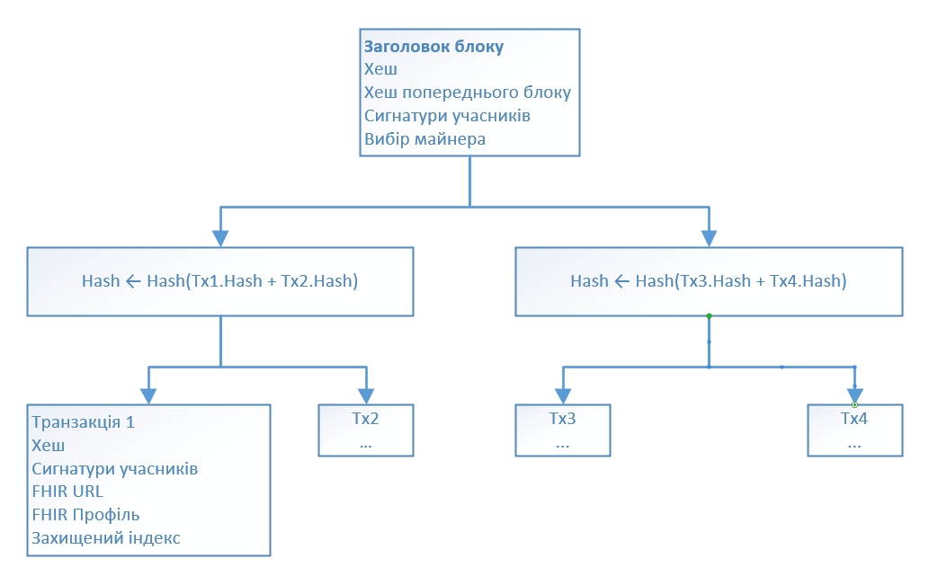
Рис. 1.1. Блок медичних даних, який містить записи про пацієнтів
Блок структури має вид дерева Меркла. Вузли на листках цього цього дерева відображають транзакції роботи з записами пацієнтів, і описують додавання ресурсу в офіційний запис пацієнта. Проте, транзакції не включають в себе сам документ, який додається в транзакції. Замість цього, вони посилаються на відповідний ресурс стандарту FHIR за допомогою URL(Uniform Resource Locator - унікальний ідентифікатор посилання). Це дозволяє установам зберегти оперативний контроль над своїми даними, але, що також важливо, зберігає чутливі дані пацієнта поза блокчейном. FHIR був вибраний як формат обміну не тільки через те, що він є новим стандартом, але також тому, що він містить дозволяє проводити перевірки оригінальності та аудити, що робить його придатним для використання в якості записів в бухгалтерській книзі, що може бути корисним для багатьох медичних організацій. FHIR в поєднанні з блокчейном може служити гарантією збереження цілісності та контексту транзакцій.
Транзакція має таку структуру:
- Хеш: хеш SHA256 від корисного навантаження транзакції. Хоч сам ресурс не зберігається в блокчейні, але його вміст можна верифікувати за допомогою даного хешу при отриманні.
- Підпис учасника: цифровий підпис вузла-ініціатора транзакції.
- FHIR URL: посилання на фактичне розташування ресурсу FHIR
- Профіль FHIR: URI профілю FHIR, якому відповідає цей ресурс.
- Індекс безпеки: зашифрований індекс, що дозволяє шукати інформацію, без відкриття вмісту самої інформації.
Хеші всіх транзакцій в блоку стають частиною хешу Меркла, заголовка блоку. Заголовок блоку містить наступну інформацію, яка використовується для валідації наступного блоку:
- Хеш: хеш SHA256 блоку. Припустимо заголовок блоку має двох дітей c₀ а с₁, а попередній блок b_{n-1}. Тоді хеш b_{n} відповідає комбінованому хешу всіх хешів b_{n-1}, c₀ та с₁.
- Хеш попереднього блоку: Хеш попереднього блоку в цілях валідації.
- Підписи учасників: Для кожного учасника, який вніс блок, повинен бути цифровий підпис. Цей блок забезпечує його валідність після того, як він був зібраний майнерами.
- Список майнерів: кожен вузол, який надав транзакцію для блоку повинен надати рандомне число, зашифроване своїм приватним ключем.
Рисунок 2 показує основні заходи, пов’язані з додаванням даних до блокчейну. В пропонованій системі, багато схожого з системою Bitcoin, кожен новий блок додається в систему через фіксовані проміжки часу. Для Bitcoin цей інтервал визначається складністю функції POW. Для пропонованої мережі розробники задали фіксований проміжок часу для створення блоку, так званий блоковий період. Протягом цього блокового періоду мережа проходить чотири стадії діяльності. По-перше, під час фази розподілу транзакцій, що починається в момент часу T_{a}, операції надсилаються до координаційного, або так званого вузла-майнера. Ця фаза продовжується до моменту часу Т_{d} коли вузол-майнер перестане приймати нові транзакції для формування блоку. Потім вузол-майнер збирає всі нові блоки що йому надійшли за цей період часу та відправляє їх на верифікацію в стадію “Валідація блоку”. Це дозволяє всім вузлам що внесли хоча б одну транзакцію в блок підписати цифровим підписом даний блок, що буде підтверджувати його достовірність. Потім блок повертається до вузла-майнера, у стадії “Повернення підписаного блоку”. Після цього, вузол-майнер додає блок до свого локального блокчейну і розподіляє новий блокчейн у останній стадії роботи алгоритму “Розподіл нового блокчейну”.
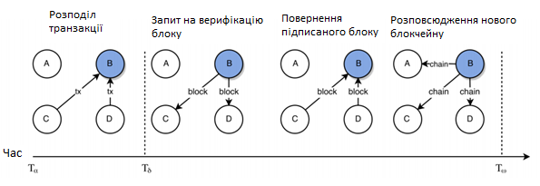
Рис. 1.2. Чотири кроки додавання блоку в блокчейн медичних даних
    - Electronic Health Chain(EHC)
Використання даного проекту, надає такі переваги для медицини: оперативна сумісність: Electronic Health Records(EHR) мають слабкі можливості взаємодії, та є дуже дорогими. Оскільки EHR не мають можливості ефективно комунікувати один з одним, то лікарі та хірурги часто лікують хворих без доступу до медичних історій, медикаментів. які пацієнт приймає на даний момент та попередніх досліджень, які могли б вплинути на догляд за пацієнтами. Досягнення повної оперативної сумісності запитів може зберегти велику суму коштів для держави(наприклад, для США ця сума може становити 77 млрд. дол. на рік) значною мірою через уникнення надлишкових тестів та дослідження зображень, а також за рахунок зменшення адміністративних витрат[15]
EHC, що використовує блокчейн, може бути точкою концентрації для медичної інформації пацієнта(Рис. 3).
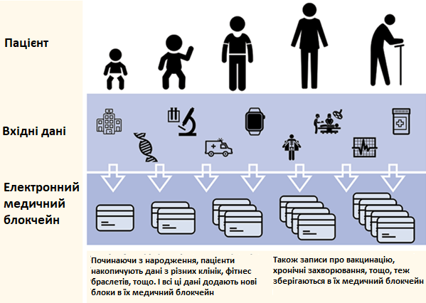
Рис. 1.3. EHC як центральне сховище даних пацієнта
В повністю оперативно сумісній мережі, дані зібрані протягом життя пацієнта з персональної активності пацієнта та різні діагностичні та терапевтичні заходи, такі як зустріч з пацієнтом, процедури, лабораторне тестування, радіологія, інтелектуальні пристрої та навіть служби генетичного тестування, можна безпечно включити в EHC пацієнта.
Персоналізована медицина: на рівні догляду за пацієнтом, загальна інтеграція клінічних даних дозволить постачальникам медичних послуг легко застосовувати медичні дані пацієнта(за його особистим дозволом) для визначення його точного стану здоров’я та надання індивідуалізованої допомоги для покращення якості його лікування. Наприклад, технологія блокчейну могла б полегшити і спростити використання таких інструментів як “Калькулятор хірургічного ризику” розроблений в рамках програми покращення якості хірургії., так як всі необхідні клінічні дані будуть автоматично передані, після отримання доступу до EHC пацієнта.
Дослідження: блокчейн для постачання даних про охорону здоров’я може значно підвищити рівень наукових досліджень в майбутньому. Сьогодні, медичні дослідження обтяжені труднощами побудови достатньо великих для досліджень обсягів даних. На даний час, щоб зробити бодай якусь базу для певних медичних досліджень, потрібно багато людських ресурсів для збору та внесення даних в правильному форматі, і цих труднощів можна з легкістю уникнути, якщо в подальшому всі дані будуть зберігатись в уніфікованому та захищеному сховищі, з можливістю пошуку потрібних даних. Більш того, важливість цих даних з кожним роком буде тільки зростати, якщо висновки з лабораторних досліджень можна буде об’єднати в один формат - EHC.
Безпека: блокчейн технологія також сприяє підвищенню безпеки надання медичної допомоги. Наприклад, махінації з медичним страхуванням коштують медичній системі 60 млрд. доларів щороку[16]. Запровадження незмінного блокчейну, в якому пацієнти будуть інформовані про всі зміни їх записів та рахунків, що стосуються охорони здоров’я, зможе повністю виключити будь-які можливості для махінацій. Впровадження такої системи також буде дуже корисним для сфери поставки медикаментів - можна повністю відслідковувати всі стадії виробництва, їх доставки, та продажу - криптографічний хеш, який задовольнить такі вимоги, уже в процесі розробки[17].
Власність даних: перехід від сьогоднішньої парадигми обміну інформації до EHC надає потенційну можливість повернути власність медичних записів про здоров’я пацієнтів до самих пацієнтів(Рис. 4). Провайдерам медичних послуг потрібні будуть зашифровані ключі для запиту інформації пацієнтів, і пацієнти, в свою чергу, можуть вибирати, хто має доступ до медичних карт і коли. Пацієнти, потенційно можуть автоматизувати обмін інформацією з постачальниками в непередбачених ситуаціях без фактичного попереднього обміну даними, а також вибирати, яким дослідницьким установам надавати свої дані.
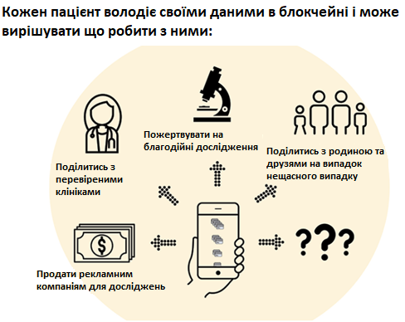
Рис. 1.4. Пацієнти можуть обирати, коли і кому надавати доступ до медичних карт
Подібним чином, установи(Рис. 1.5.) могли б надавати неідентифіковані дані про свої дослідження урядовим організаціям, таким як центри контролю та профілактики захворювань, відстежувати пандемії певних видів захворювань, щоб покращити якість медицини загалом, дослідникам, що сприяють інноваціям та відкриттю, та з іншими організаціями, метою яких є підвищення якості медицини.
В цілому, зібрані з ряду джерел, таких як персональна активність, діагностичні та терапевтичні послуги, процедури, лабораторні дослідження, радіології, послуг генетичного тестування, можуть бути безпечно включені в EHC пацієнта, який буде доступний як самому пацієнту та закладам охорони здоров’я. Пацієнти контролюють свої дані, тоді як установи контролюють дані на інституційному рівні. Кожна з задіяних сторін може надавати зашифрований ключ провайдерам, дослідникам, або будь-яким іншим учасникам, яким вони довіряють, при чому, сам пацієнт може обирати в якому обсязі поширювати дані - від неідентифікованого мінімального набору телеметрії - до повної відкритості всіх даних(Рис. 1.4.). При чому, ці дозволи можуть вільно відмінені пацієнтом в разі, якщо сам пацієнт не укладав додаткових умов з учасником, котрому він надав ці дозволи. Кожна така дія записується в блокчейн-ланцюжок, тож пацієнт може переглянути всі свої операції в будь-який момент.
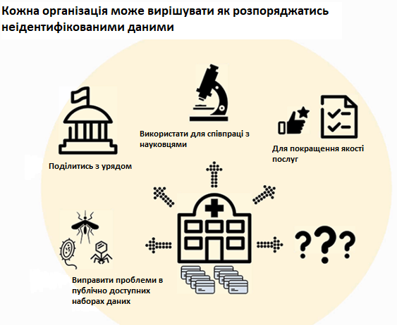
Рис. 1.5. Установи мають можливість ділитися неідентифікованими даними
Вимоги для реалізації системи. Для впровадження блокчейну в медичну сферу все ще залишилось багато обмежень та складних проблем. Ці виклики найбільш виражені при спробі застосувати його з EHR. Для досягнення системи, яка буде добре працювати з EHR має відбуватися наступне: повинні бути прийняті загальні стандарти даних, відповідне програмне забезпечення або “проміжне програмне забезпечення” повинне бути розроблене для взаємодії з блокчейном, повинні бути розроблені стимули для забезпечення потрібних обчислювальних потужностей до мережі, та прийняті важливі рішення, щодо того, які саме дані напряму зберігати в EHC.
Загальні стандарти даних - для досягнення універсальної сумісності, необхідно, щоб створення та зберігання даних про стан здоров’я стали стандартизованими. Така система, в якій кожне оновлення даних про здоров’я пацієнта - такі як нові рецепти, діагнози, клінічні дослідження, реакції медикаментів - відправлені в надійний зашифрований персональний запис. Багато протоколів для зберігання вже бути запропоновані, але все ще немає єдиного стандартизованого підходу до створення таких записів. В кожного з запропонованих підходів є сильні і слабкі сторони на різних платформах, і переваги на недоліки кожного з можливих варіантів повинні бути перевіренні експериментально, до того, як EHC буде впровадженим. Тільки після цього в медичній галузі буде достатньо стандартизований підхід щодо записів, що дозволить значно прискорити розвиток в масштабах всієї галузі.
Проміжне програмне забезпечення: інтернет в даний час в основному використовує такі протоколи - TCP/IP а також усталений пул технологій для пошти, передачі голосу та веб контенту. Блокчейн же пропонує повністю новий стек технологій, тож медицина, разом з іншими галузями, для яких блокчейн підходить буде спиратися на розробку інноваційних додатків які будуть покращувати досвід користувачів у сфері медичних послуг. Як і з будь-якою технологією, бар’єр звикання до нових продуктів буде поступово зникати з часом, коли буде розроблено більше застосунків, які використовують дану технологію.
Обчислювальна потужність: крім проблем які вже обговорювались, також не потрібно забувати про важливість стимулювання людей, які можуть інвестувати в надання обчислювальних потужностей для підтримки мережі. Bitcoin та інші валюти працюють за рахунок того, що дає можливість заробляти валюту, тим, хто надає обчислювальну потужність. Для проекту на основі блокчейну в сфері медицини подібний стимул буде також необхідний для пропагування розподіленої мережі та реалізації справжньої безпеки та швидкості застосування блокчейну. Робоча група в Deloitte запропонувала можливе вирішення даного питання за допомогою державних стимулів, подібно до інших програм пов'язаних з впровадженням EHR[18]. Інші робочі групи пропонували можливість заохочення шляхом надання доступу до даних в обмін на обчислювальні потужності, які надаються мережі. Незалежно від того, якими будуть ці стимули, вони є важливим компонентом успіху блокчейн мережі.
Сховище даних: обсяг даних, що входить до сучасної EHR не може бути ефективно використаним в блокчейн мережі. Створенні повної блокчейн мережі передбачає, що вся інформація про кожного пацієнта буде зберігатися в кожному вузлі мережі, і це поки що, неможливо реалізувати. Навіть включення повного лікарського висновку в контракт потягне за собою створення великих блоків і негативно вплинути на загальну продуктивність системи[18]. Для розв’язання цієї проблеми дослідники пропонують використовувати так звані “озера даних”, або звичайне сховище даних. Інформація про пацієнтів та їх здоров’я шифрується і зберігається в сховищах даних, які знаходяться не в блокчейн мережі. Проте, кожна взаємодія з даними буде відображатися в блокчейн мережу - створюватиметься нова транзакція яка буде відображати, хто взаємодіяв з даними, коли, та дані якого типу було додано чи вилучено.
Роль держави: уряд може і повинен відігравати активну роль у втіленні у життя блокчейн технологій. І деякі уряди дійсно цим займаються, наприклад - Міністерство охорони здоров’я та соціальних служб США(HHS) під керівництвом доктора медичних наук Віндала Вашингтона провело в серпні 2016 року конкурс на інноваційні ідеї, пов’язані з блокчейн технологією. Завдяки конкурсу було створено специфікації(так звані White Paper) для набору потенційних застосувань блокчейну, які включають клінічні випробування, обробку претензій, записи та альтернативні способи оплати[19]. HHS відіграє критичну роль у розробці цілей адміністративної політики, які чітко визначають яким чином існуюче законодавство може бути змінене для того, щоб відповідати безпечно зашифрованій, але розподіленій системі, що буде важливим знаком для тих, хто розглядає значні інвестиції в блокчейн технологію. Уряд не повинен ухилятись від участі у фінансуванні пілотних проектів та експериментів для подальшого вивчення застосування блокчейну.

ВИСНОВКИ ДО РОЗДІЛУ 1
З розглянутих проектів, які мають на меті впровадження блокчейн технології в сферу медицини, ми дізналися, що хоч і сама технологія як така непогано підходить для використання в медицині та телемедицині, але для її впровадження треба подолати багато серйозних завдань. Проаналізувавши роботу в розглянутих проектах, стало зрозуміло, що просто передавати дані в блокчейні явно недостатньо, потрібно визначити ефективний синтаксис даних та відповідний захист. Але з відповідною увагою до даних проблем блокчейн може зіграти важливу роль в початку поширення медичних даних мережею, визначення потрібних протоколів поширення даних, які потрібні для застосування технології на практиці.
Зокрема, перший розглянутий проект концентрується на зручності користування а також анонімності користувача. З переваг цього проекту можна виділити те, що для забезпечення анонімності даних пацієнта вони використали спеціальну схему, яка використовує додатковий, проміжний смарт контракт для приховання даних користувача, які можуть його ідентифікувати. Недоліками даної системи є можливе непропорційне зростання кількості даних в блокчейні з збільшенням кількості користувачів в системі, і навіть прогнозовані обсяги пам’яті, які прописані в проекті будуть перевищені в рази, так як даних про медичні дослідження, флюорографії, томографії, будуть займати дуже великі обсяги пам’яті.
Другий проект виділяється тим, що вирішив проблеми пам’яті першого проекту використавши стандарт FHIR, для зберігання даних - а блокчейн для зберігання операцій, які проводились з даними а також операторів, які їх проводили. Цей підхід також має свої недоліки, але він дає можливість значно зменшити витрати на збереження даних, обчислювальну потужність як з боку провайдерів так і з боку майнерів, що значно спрощує впровадження системи, та надасть початковий поштовх для її розвитку. Цей підхід також цікавий тим, що по суті, блокчейн такого типу з мінімальними зусиллями можна адаптувати для використання будь-якого схожого формату медичних даних, що ще більше спрощує його впровадження. Але, звісно у цього підходу є й мінуси. Він не забезпечує достатню безпеку даних, так як основні дані(хоч і в анонімному вигляді) все ж зберігаються в провайдера, що означає, що ці дані вразливі до неправомірних дій як самого провайдеру, так і тих, хто може отримати несанкціонований доступ до його сховища даних.
Третій проект не концентрується на технічних рішеннях, але пропонує підходи до організації впровадження системи в роботу а також практичну цілісність використання даних не тільки в форматі записів, або історії пацієнта, а ще й пропонує використання цих даних в якості власності пацієнта, і надає йому повний контроль над ними. Це відкриває великі можливості для дослідників, яким пацієнти зможуть надати свої анонімні дані, маркетологів, та інших, яким ця інформація може знадобитись, і яким користувач довірить(або продасть) ці дані.
Так само, після вивчення даних проектів можна з упевненістю визначити переваги які надає використання блокчейну для медицини, при чому, з яких можна виділити такі:
підняття стандарту безпеки медичних даних на новий рівень, хоч це й залежить від вибору способу збереження даних, а також має певну залежність з об’ємом даних, які в результаті буде займати система.
всі дані зберігаються в одному місці незалежно від провайдерів медичних послуг, що підвищує якість медичних послуг, адже,
пацієнти зберігають повний контроль над своїми даними - їх не можуть використати без відома пацієнта, що також підвищує цінність самих даних.
Проте, з розглянутих проектів тільки один згадує можливість впровадження машинного навчання для допомоги медичним спеціалістам в визначенні діагнозу. Також в тому ж проекті запропонована можливість реалізувати так званий агрегований блокчейн - коли в кожного провайдера медичних послуг є своя стандартизована система обліку, і вона взаємодіє з іншими по стандартизованому протоколу. Така ідея має місце, але, як на мене створює багато нових завдань при повному впровадженні системи, хоча такий підхід підійшов би для демонстрації ефективності системи з застосуванням блокчейну, так як не вимагає великих витрат для початкового впровадження та може легко інтегрувати з існуючими системами обліку медичних даних.
В розглянутих проектах використані підходи, які можна поєднати для отримання кращих результатів системи як системи збереження даних, але про поєднання машинного навчання з такими системами конкретних даних немає, тільки пропозиції щодо застосування. Тому в даній роботі можна розробити спосіб для аналізу даних в такій медичній системі на основі машинного навчання та перевірити його ефективність та доцільність використання такого підходу.

ПРОБЛЕМИ, ЯКІ ВИРІШУВАТИМЕ СИСТЕМА
Останні кілька років наукова спільнота досягає значних результатів у вивченні таких галузей як штучний інтелект та глибинне навчання. Розробляються нові, більш ефективні методи розпізнавання зображень[20], все більш досконалі алгоритми в сфері глибинного навчання[21], та нові методи масштабування моделей[22]. Всі ці успіхи дозволяють активно застосовувати ці технології на благо суспільства - починаючи від допомоги таких систем у повсякденному житті(підбір музики, голосові асистенти[23]), закінчуючи самостійним вирішенням проблем, таких як, наприклад визначення медичних діагнозів[24], чи розв’язання багатовимірних часткових диференціальних рівнянь[25]. Таке обширне використання штучного інтелекту та алгоритмів глибинного навчання має значний вплив на наше повсякденне життя[26]. І цей вплив зростає з кожним днем, адже з новими розробками людство розширює сфери застосування даних алгоритмів. Вже зараз ми досить впевнено можемо покладатись на нейронні мережі які визначають діагнози пацієнтів.
Але за таким швидким розвитком цих технологій розвиваються і їхні недобросовісні аналоги - діпфейки - тобто нейронні мережі або інші алгоритми для створення реалістичного цифрового контенту з метою використання його в якості інформаційної зброї, для обману або ж просто для розваги. Поки що, діпфейки в більшості своїй роблять для розваги, але, незважаючи на це реалістичність згенерованого цифрового контенту вражає[27], і не складно уявити до чого це може призвести в майбутньому. Вже на даний момент нейронні мережі побудовані на базі алгоритмів GAN(Generative Adversarial Neural Networks, генеративні змагальні мережі) можуть генерувати фотореалістичні зображення а також переконливі відео які насправді нереальні[28][29]. Останнім часом, загрозу діпфейків почали активно обговорювати в контексті всесвітньої мережі інтернет, де вони можуть бути використані для створення підроблених акаунтів в соцмережах, підроблених фото знаменитостей компроментуючого характеру, фото або відео політиків які роблять заборонені речі для поширення дезінформації і маніпулювання виборцями[30]. Тим не менш, це не єдині способи використання такого типу даних. Підроблені зображення та відео можуть створюватись і з метою злому чи пошкодження нейронної мережі шляхом видання цієї інформації за правдиву. Внаслідок чого мережа перестає правильно функціонувати, і визначити причину дисфункції надзвичайно складно, для людського ока це будуть такі ж звичайні зображення як і всі інші.

Види атак на системи штучного інтелекту
Атака на систему штучного інтелекту(ШІ) - це цілеспрямоване маніпулювання системою ШІ ціллю якої є провокування її поломки. Такі атаки можуть мати різну форму в залежності від слабкостей алгоритмів ШІ на які націлені атаки:
- Атаки вхідних даних - маніпулювання даними, які подаються на вхід системі ШІ щоб змусити систему поводитись так, як вигідно зловмиснику. Через те, що ядром будь якої системи ШІ є проста машина - яка приймає на вхід дані, виконує певні обчислення та повертає результат - маніпуляції з вхідними даними дозволяють зловмисникам напряму впливати на результат роботи системи.
- Атаки отруєнням - модифікування процесу, під час якого система ШІ створюється, тим самим результуюча система буде поводитись так, як визначить зловмисник. Один з прямих способів виконання атаки отруєнням - це модифікувати вхідні дані які використовуються під час навчання системи ШІ. Це можливо завдяки тому, що по своїй суті системи машинного навчання забезпечують роботу ШІ завдяки “навчанню” як виконувати певне завдання, але вони проводять навчання лише з одного і тільки одного ресурсу - даних.
- Спотворивши дані ми зіпсуємо всю роботу системи ШІ. Ці атаки також можуть компроментувати і сам процес навчання.
- Для систем ШІ які виконують критично важливі функції в воєнних, медичних чи навіть комерційних системах такі атаки можуть нести серйозні або навіть смертельні наслідки. Атаки на системи ШІ можуть бути застосовані для таких цілей:
- Нанесення шкоди: зловмисник має на меті спричинити шкоду шляхом поломки системи ШІ. Прикладом такої атаки може стати атака що спричиняє автономні автомобілі ігнорувати знаки зупинки. Через атаку, ШІ система починає некоректно розпізнавати дорожній знак зупинки як якийсь інший знак або об’єкт, внаслідок чого, зловмисник може спричинити аварію.
- Проховування: зловмисник може мати на меті уникнути ідентифікації системою ШІ. Прикладом такої атаки може бути злом контентного фільтру який мав на меті блокувати опублікування пропаганди терористичних ідей в соцмережах, який в результаті атаки перестав коректно працювати і пропускає пропаганду для опублікування.
- Зменшити довіру до системи: зловмисник має на меті примусити операторів системи втратити довіру до системи, що може призвести до згортання системи. Прикладом такої атаки є атака націлена на системи автоматичного визначення загроз безпеки, що змушує систему хибно класифікувати звичайні події як загрози безпеці, цим самим генеруючи потік хибних тривог, що призведе до вимкнення системи оператором, так як він вирішить що система просто вийшла з ладу. Наприклад, атака на систему безпеки, яка базується на обробці потоку даних з відеокамер в реальному часі, який змушує систему класифікувати кота чи хитання дерева як загрозу безпеці, може бути причиною вимкнення такої системи, як мінімум на деякий час, що дозволить справжній загрозі бути непоміченою.
Враховуючи блискучі успіхи систем ШІ за останнє десятиліття, дуже дивно розуміти що такі атаки мають місце і більше того, досі не мають засобів протидії. Тепер спробуємо зрозуміти, чому такі атаки існують і чому їм так важко завадити.

Чому атаки на ШІ існують?
Існування атак на ШІ пояснюється тим, що у всіх алгоритмів, які лежать в основі систем ШІ є фундаментальні обмеження, які й використовують зловмисники для виведення систем з ладу. На відміну від традиційних цифрових атак, ці слабкості існують в системах не через помилку під час розробки системи, а є недоліками сучасних методів роботи систем ШІ. Тобто, алгоритми, завдяки яким системи ШІ показують чудові результати не є ідеальними, тому їх систематичні обмеження створюють можливості для атак зловмисників. І в найближчому майбутньому ця ситуація навряд чи зміниться.
Щоб зрозуміти, чому це так влаштовано, потрібно зрозуміти як працюють алгоритми, які лежать в основі систем ШІ. Більшість сучасних систем ШІ працюють завдяки машинному навчанню, тобто, набору технік для отримання інформації з вхідних даних, яка “навчить” систему як виконувати поставлену задачу. Алгоритми машинного навчання “навчаються” за таким же принципом як люди. Ми вчимося внаслідок того, що бачимо багато прикладів об’єктів або ідей в реальному житті, і наш мозок запам’ятовує ці дані для використання в майбутньому. Алгоритми машинного навчання “навчаються” внаслідок того що бачать багато прикладів об’єктів або ідей з реального життя в датасеті, і потім зберігають ці дані в моделі для подальшого використання. В більшості, якщо не в усіх методах машинного навчання немає певної сторонньої логіки чи магії яка допомагає в цьому процесі - все цілком і повністю залежить від датасету.
Ключ до розуміння атак на системи ШІ в розуміння самого процесу “навчання”, або ще важливіше, того, чим цей процес не є. Машинне навчання використовує алгоритми для отримання потрібних даних з датасету та визначити основні закономірності в цих прикладах. Ці закономірності зберігаються в моделі. Наприклад, знак “стоп” алгоритм буде розпізнавати завдяки особливому розміщенню білих пікселів на червоному фоні у формі цеглини. Коли модель запустять для пошуку знаків стоп вона буде шукати схожу закономірність розміщення пікселів. Ці закономірності мають бути уніфікованими, тобто, модель має знаходити будь який знак “стоп”, а не тільки ті, які були включені в датасет.
Маючи достатню кількість даних, такі закономірності можуть бути надзвичайно точними, що зможуть перевершити людину в багатьох завданнях. Це відбувається тому що алгоритм бачив приклади в багатьох можливих варіаціях, які можуть виникнути в природі. Тим не менш, цей процес одразу показує нам велику вразливість - все залежить від даних, так як дані з датасету це єдине джерело знань для моделі, і якщо дані якимось чином зіпсовані зловмисником модель, яка навчиться на цих даних буде зкомпроментовано. Більше того, зловмисник може не псувати модель в тому вигляді яка вона є а лишити додаткову вразливість, так званий бекдор(eng. - backdoor), для використання цієї вразливості в майбутньому[31].
Але проблема на цьому не є вичерпаною. Навіть якщо припустити що ми маємо коректний датасет і надзвичайно точну модель, цей результат отриманий внаслідок використання алгоритмів машинного навчання які є досить крихкі на даний момент. В результаті, модель буде коректно працювати тільки з тими кейсами які є схожими по своїй природі на ті, що були в датасеті. Якщо ж використати дані які хоч трошки відрізняються за своєю природою цілком вірогідно що модель повністю поламається. Саме цю вразливість хакери і використовують - вони привносять нові зміни в вхідні дані які точно не були використані в датасеті(наприклад ізоляційна стрічка на дорожніх знаках), таким чином вони можуть повністю змінити поведінку моделі. Через те, що кількість даних в датасеті є обмеженою, а кількість штучних змін які хакери можуть застосувати до вхідних даних є нескінченною, в них є очевидні переваги.
Для багатьох це є справжньою несподіванкою, що машинне навчання має такий великий недолік. Це тому що сучасна культура поширила популярну але хибну думку, що машинне навчання дійсно “навчає” так само, як навчаються люди. Люди добре вміють по справжньому розуміти концепти речей та будувати асоціації. Якщо знак зупинки буде забруднений або на ньому буде намальоване графіті - людина, навіть як раніше не бачила забруднених чи замальованих графіті дорожніх знаків все ще з впевненістю розпізнає дорожній знак, і не сприйме його за цілковито інший об’єкт, наприклад світлофор. Але сучасні моделі машинного навчання не працюють таким чином. Навіть якщо модель може надзвичайно точно відрізняти дорожній знак “стоп” вона не має жодного розуміння самого поняття дорожнього знаку - для неї це лише набір характеристик які відповідають позначці “знак стоп”.
Може здатись, що різниця між людським та машинним навчанням незначна - особливо тому що модель успішно працює, і ми маємо бути спокійні, та тепер ми розуміємо що в суперечливих умовах моделі можуть помилятись навіть якщо вони безпрецедентно точно працюють за “нормальних” умов.
Логічним кроком до розуміння як побудувати захист для таких алгоритмів буде спробувати зрозуміти чому патерни яких навчаються моделі настільки ненадійні. Але, на даний момент, ми цього не можемо зрозуміти, так як для нейронних моделей які використовуються в сучасному світі ми не знаємо точно яким чином та чого вони навчаються. В результаті більшість алгоритмів машинного навчання в тому числі і нейронні мережі сприймаються нами як системи типу “чорний ящик” - ми знаємо що приходить на вхід, і що отримуємо на виході - але не знаємо точно, що відбувається всередині. Відповідно, ми не можемо надійно полагодити те, чого не розуміємо. З цієї ж самої причини майже неможливо сказати чи була модель атакована, чи це вона просто погано працює сама. Звісно, є методи машинного навчання які дають нам повне розуміння і контроль над тим, що відбувається, наприклад дерева визначень або моделі регресій, та ці методи не дають можливості отримати продуктивність яку надають популярні нейронні моделі.
Тепер ми можемо встановити характеристики алгоритмів машинного навчання, які й роблять такі системи вразливими до атак:
Машинне навчання працює за принципом “навчання” відносно крихких патернів які чудово працюють, але дуже легко ламаються. На відміну від поширених думок, моделі машинного навчання не є в змозі дійсно відтворювати логіку роботи людського мозку, навіть якщо вони чудово виконують ту ж саму роботу. Вони навчаються статистичним асоціаціям, які дуже просто порушити. Хакери можуть використати цю ламкість для розробки атак які знищать продуктивність системи яка до атаки відмінно працювала.
Залежність тільки від даних відкриває можливість зруйнувати модель машинного навчання. Модель “навчається” тільки завдяки генеруванню патернів на основі прикладів з вхідних даних. На відміну від людей в моделей немає жодних базових знань - всі їхні знання залежать повністю від вхідних даних. Отруєння вхідних даних - отруює всю систему в подальшому і перетворює її на такого собі троянського коня, якого зловмисник може почати використовувати в будь який зручний йому момент.
Внаслідок того, що алгоритми машинного навчання для нас є “чорними ящиками” - проводити аудит таких систем дуже складно. Відносно мало знань про те як ці алгоритми навчаються і працюють. Через це дуже складно, а інколи неможливо визначити чи була та чи інша модель скомпроментована, або навіть чи була вона вже атакована чи досі коректно працює. Ця характеристика відносить набори атак на ШІ системи в іншу площину відносно звичайних цифрових атак, де завжди є зрозумілі вразливості, навіть якщо їх складно знайти.
Зрозумівши ці вразливості алгоритмів машинного навчання, стає ясно що очевидного вирішення цих проблем не буде. Це не баги звичайних систем які викликані помилкою розробника системи. Це глибинні проблеми цілої галузі як такої, і систем ШІ в цілому.

Типи атак
Тепер, коли ми розуміємо чому атаки на системи ШІ можливі, давайте розглянемо типи самих атак.
    - Атаки, орієнтовані на вхідні дані
Атаки вхідних даних провокують систему ШІ неправильно працювати шляхом модифікації вхідних даних, які подаються на вхід системи. Як показано на Рис. 2.1 це можливо за допомогою додавання певного шаблону до вхідних даних як от наприклад ізоляційна стрічка на дорожньому знаку чи невеликі зміни до зображення яке завантажується в соцмережі, тощо.
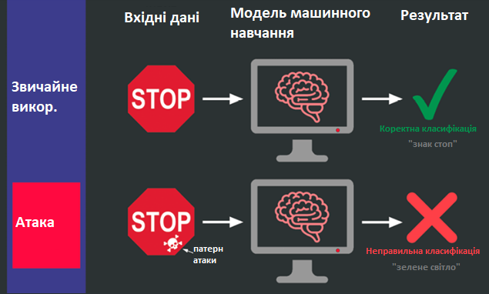
Рис.2.1 Загальна схема принципу дії атак на ШІ
Такі атаки не зобов'язують хакера модифікувати чи отримувати доступ до самої моделі машинного навчання. Найновіші моделі з високою точністю передбачень та які навчались на цілісному датасеті також є вразливими до такого типу атак. І на відміну від інших цифрових атак, сама атака може відбуватись без комп’ютеру взагалі.
Ці атаки є особливо небезпечними, тому що вони не завжди можуть бути помітні для людського ока. Зловмисники можуть бути надзвичайно обережними змінюючи тільки незначні аспекти вхідних даних, для того щоб зламати принципи, яким навчилась модель раніше. Для атак на фізичні об’єкти, які повинні бути захоплені сенсором камери зловмисники можуть розробити зміни які достатньо великі для того щоб бути захоплені сенсором. Це типова “скотч атака” коли хакери зрозуміли як розташувати короткий відрізок скотчу на дорожньому знаку щоб змінити поведінку моделі[32]. Для атак на об’єкти які напряму попадають на вхід до моделі машинного навчання такі зміни можуть бути непомітними для людини, так як зміни можуть стосуватись окремих пікселів і зображення буде виглядати для людини таким же як і до модифікацій.

    - Категорії атак вхідних даних
Дуже цікавим аспектом атак на вхідні дані є те, наскільки різноманітними вони можуть бути. Першим кроком для розуміння як будувати захист від таких атак є створення класифікації цих атак, щоб привнести порядок в нескінченні їх варіації. Атаки які орієнтовані на модифікації вхідних даних можуть бути охарактеризовані по двом осям - помітність для людського ока та формат(тобто фізична атака чи цифрова). Рис. 2.2. візуально показує ці характеристики.
    - Вісь помітності
На одному боці даної характеристики атаки, які з легкістю можуть бути помічені людиною. Атака може виражатись в зміні самого цільового об’єкту - тобто його деформація, зміна кольору, додавання або прибирання його частин.
Незважаючи на те, що такі атаки людина може визначити, вони все ще можуть бути високоефективними прости систем ШІ завдяки декільком причинам. По-перше, видимі атаки не завжди бувають очевидними. Наприклад ті ж самі невеликі частинки стрічки які наклеєні на дорожній знак можуть бути помічені людиною, але не завжди це можуть взяти до уваги. Люди природно схильні ігнорувати невеликі зміни в своєму оточенні, так як це досить часто стається по типовим причинам - хтось намалював графіті, мав місце акт вандалізму, об’єкт змінився з часом, тощо. Тому інколи такі атаки можуть пройти повністю непоміченими. По-друге, така атака може бути спеціально спланована так, щоб зміни, які потрібні для її реалізації були б сховані від прямого зору. Наприклад, можна помітити окуляри спеціальної форми, або логотип на футболці, але навряд чи ці об’єкти будуть запідозрені в атаці на модель машинного навчання, таким чином вони ефективно ховаються в полі зору. В даному випадку простіше не створювати патерн атаки якомога меншим, а навпаки, зробити його великим, але максимально ефективно включити його в навколишнє середовище.
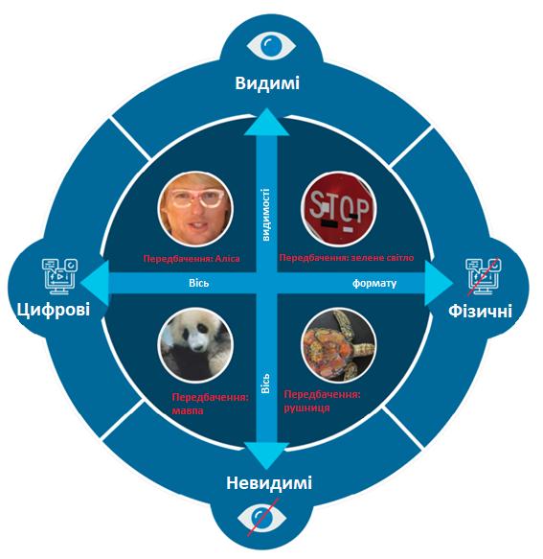
Рис.2.2. Графічне представлення характеристик атак вхідних даних
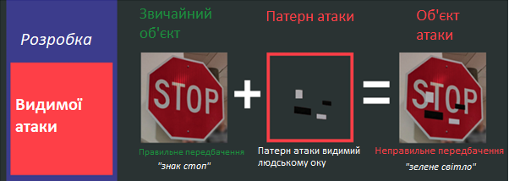
Рис.2.3. Схема принципу роботи видимої атаки на ШІ
На іншому боці видимої осі атаки які зовсім непомітні для людського ока. Такі атаки можуть набувати різної форми. Для цифрового контенту, наприклад зображень, можна очікувати, що такі атаки будуть розпилювати так званий “цифровий пил” поверх зображення[33]. Технічно, ці зміни мають форму малих, непомітних оку перестановок, які були застосовані до всього об’єкту. Кожна маленька частинка об’єкту була змінена дуже мало, але в загальному ці зміни є достатніми, щоб змінити поведінку алгоритму та зламати крихкі патерни яким навчилась модель під час свого періоду навчання. Рис.2.4. показує яким чином формуються такі непомітні атаки. Звичайне зображення змінюється за допомогою маленьких попіксельних перестановок які застосовуються до всього зображення , формуючи зображення атаки. В той час як звичайне зображення класифікується коректно як “панда”, зображення атаки класифікується як “мавпа”. Але за рахунок того, що зроблені зміни були надзвичано малі, людина не помітить різниці між звичайним зображенням і об’єктом атаки. Такий цифровий контент ще називають “суперечливі приклади”(eng. - Adversarial examples) - це дані, які подаються на вхід для моделі машинного навчання що спеціально згенеровані для того, щоб змусити цільову модель робити помилки. Такі дані вперше описали в 2004 році, коли дослідники вивчали техніки які використовувались спамерами для обходу спам фільтрів[34]. Зазвичай суперечливі приклади розробляються таким чином, щоб модифікувати реальні дані(наприклад, повідомлення зі спамом) для цільової моделі так, щоб вони обманювали алгоритм який їх обробляє. В випадку зі спамом це можуть бути зміни тексту повідомлення такі як додавання абзаців, заміна слів які часто зустрічаються в спам повідомленнях на їх синоніми, тощо. Та такі зміни мали місце тільки на початку зародження “суперечливих прикладів”. На даний момент ці маніпуляції можуть мати форму непомітно малих перестановок в вхідних даних, наприклад, внесення невидимих для людини змін до кожного пікселю вхідного зображення. Дослідники продемонстрували існування “суперечливих прикладів” для кожного типу нейронних мереж які були вивчені в широкому спектрі даних включаючи зображення, звуки, відео та інші дані[35].
Найновіші методи створення “суперечливих прикладів” зазвичай використовують теорію оптимізації для знаходження найменших маніпуляцій з даними які будуть здатні обдурити цільову модель. Часто такі атаки направлені саме на моделі які розроблені в галузі медицини які визначають діагнози пацієнтів за сукупністю певних медичних даних про пацієнта або конкретних його аналізів. Наприклад, в 2018 році дослідники провели успішну тестову атаку за допомогою “суперечливих прикладів” проти трьох високоточних медичних нейронних мереж[36].

Рис.2.5. Дорожній знак з ізоляційною стрічкою, який обманув ШІ автопілота
Окрім медичних нейронних мереж цілями такого виду атак можуть стати і інші системи - наприклад системи автопілоту автомобілів. В цьому випадку хакери не можуть підмінити або додати вхідні дані, але, їх можна трошки змінити, наприклад, наклеївши на стіну постер з зображеннями яке буде розпізнаватись системою автопілоту як дорожній знак, але для людини це буде беззмістовне зображення. Хоч і виявити такий тип маніпуляції відносно простіше, ніж попередній, але непоправна шкода як здоров’ю людей так і репутації компанії може бути нанесена і від одного успішного випадку такої атаки. В 2020 році одна з таких атак набула розголосу в новинах, просто за допомогою 6-ти сантиметрового куска ізоляційної стрічки, яку прикріпили на знак(Рис.2.5), в продовження цифри 3 вдалось обдурити автопілот відомого автомобільного виробника “Tesla”[37]. Автопілот сплутав знак обмеження швидкості і вибрав швидкість, яка порушувала правила дорожнього руху.
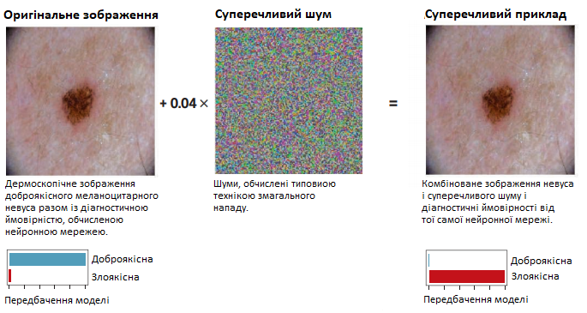
Рис.2.4.Схема формування атак за допомогою суперечливих прикладів
Тож з цього виходить що проблеми безпеки штучного інтелекту є одними з найскладніших в галузі - як впевнитись що розроблені моделі які є надзвичайно складними і витонченими структурами будуть поводитись так, як ми цього очікуємо? Адже атаки за допомогою “суперечливих прикладів” показують нам, що навіть не дуже досконалі алгоритми можуть поводитись непередбачувано.
Але непомітні атаки не обмежуються тільки цифровими об’єктами. Наприклад, патерни атаки можуть бути додані непомітно і до самого фізичного об’єкту. Дослідники показали, що надрукована на 3D принтері черепаха з непомітним патерном атаки може обманути системи ШІ для визначення типу об’єкту[38]. І якщо неправильно класифікована черепаха, яка була надрукована на принтері не призведе до серйозних наслідків, то неправильно класифікована зброя надрукована на 3D-принтері може це зробити. Для звуків способами реалізувати непомітні для людини атаки можна за допомогою високочастотних звуків, які не чує людина, але такі звуки сприймають мікрофони, таким чином можна впливати на системи ШІ які базуються на обробці звуку.
Такі непомітні атаки є особливо згубними з боку безпеки. На відміну від видимих атак, в даному випадку немає можливості переглянути чи був об’єкт жертвою маніпуляцій, чи ні. Це створює додатковий бар’єр для захисту від атак такого типу.
Непомітні атаки легко застосовувати до цілей над якими хакер має повний контроль, тобто цифровий контент або об’єкти виробництва. Наприклад, користувач, який хоче запостити зображення з забороненим вмістом може застосувати такі зміни з метою уникнення знаходження забороненого вмісту на його зображенні системами ШІ які виконують модерацію, в результаті заборонений контент потрапляє в мережу а зловмисник лишається не заблокованим.
    - Формат атак
Тепер розглянемо вісь форматів. На одному кінці осі розташовані фізичні атаки. Це атаки ціль яких знаходиться у фізичному світі. Незважаючи на те, що найпростіше уявити фізичні атаки ціллю яких є певні об’єкти такі як дорожні знаки, автомобілі, окуляри, одяг або навіть люди, атаки такого типу також можуть застосовані до фізичних явищ, наприклад, звуку. Наприклад, існують атаки, які мають на меті ініціювати певну дію за допомогою голосових помічників[39].
В деяких випадках атаки на фізичні об’єкти вимагають більших, грубіших патернів атаки, тому що фізичні об’єкти повинні бути спочатку оцифровані(наприклад за допомогою сенсора камери), і тільки потім подаються на вхід для моделі машинного навчання, і цей процес може спотворити більш точні патерни атак. Тим не менш, навіть з такими обмеженнями з якими стикаються фізичні атаки - їх все ще буває дуже важко розпізнати. Черепаха, яку алгоритм ШІ некоректно класифікував як гвинтівку на Рис. 2.6. - один із прикладів атак які є майже непомітними. Ця черепаха надрукована таким чином, що містить непомітний рельєф що природно зливається з її панцирем роблячи атаку максимально непомітною, при цьому модель з будь якого ракурсу буде помилятись в класифікації об’єкту. Тобто людина не зможе помітити патерн атаки, але класифікатор все рівно буде стабільно помилятись.
На іншій стороні осі знаходяться “цифрові” атаки. Ці атаки спрямовані на модифікацію вже цифрового контенту який подається на вхід системам ШІ, наприклад фото, відео, дописи в соціальних мережах, музику, документи. На відміну від фізичних об’єктів, що спочатку повинні бути оцифрованими, цифрові об’єкти напряму подаються на вхід систем ШІ. Це надає зловмисникам розширений вибір варіантів атак та знижує складність розробки атаки, так як вони не повинні брати до уваги можливі зміни на патерн атаки в процесі оцифровування. Та й самі цифрові атаки набагато легше сховати від людського ока.
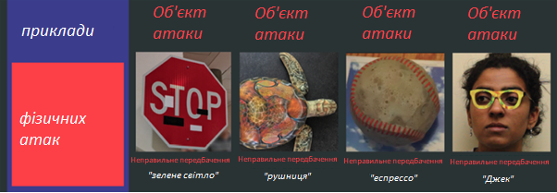
Рис.2.6. Види фізичних атак на ШІ
    - Розробка атаки на вхідні дані
Після того як хакери обрали підходящий для них тип атаки, вони мають розробити саму атаку. Складність розробки атаки залежить від кількості інформації яка доступна хакеру. Також, важливо зазначити, що атаки лишаються практично обгрунтованими(навіть у випадку коли її розробка є досить складною) навіть в разі складних і обмежених умов.
Атаки на вхідні дані відносно нескладно розробляти якщо хакер має доступ до моделі ШІ на яку планується напад. Озброєний такими даними атакуючий може автоматично генерувати атаки використовуючи звичайний jupiter notebook. Методи розробки таких атак є в вільному доступі. Крім того, можна використати так звані генеративні суперечливі мережі(eng. - Generative Adversarial Networks, GAN), метод, який спеціально розроблений для використання вразливостей моделей машинного навчання в цілях створення атак на вхідні дані[40].
Може здаватись дивним, яким чином хакер може отримати доступ до моделі машинного навчання, але є звичайні ситуації коли це може ставатись регулярно. Дуже часто ці алгоритми викладені в публічний доступ так як алгоритми могли бути спроектовані для досить широкого спектру завдань, наприклад розпізнавання об’єктів і компанії, які їх розробляли хочуть підтримувати рух відкритого програмного забезпечення[41]. Крім того, хакери можуть зламати систему де зберігається модель, і зробити собі її копію. Сама модель це всього лише звичайний файл на диску тому вкрасти її не складніше ніж будь яку іншу інформацію. А так як моделі машинного навчання не завжди сприймаються як дані, які потребують посиленого захисту, то системи їх збереження також не будуть добре захищені, що сильно спрощує завдання їх викрадення.
Навіть у випадках, коли хакер не має доступу до моделі, все ще є можливість розробити атаку на вхідні дані. Якщо зловмисник має доступ до даних на яких тренували модель, він може використати ці дані для побудови власної моделі, і використати її для розробки атаки на вхідні дані. Дослідники показали, що атаки створені за допомогою копії оригінальної моделі, будуть так само ефективними і проти оригінальної моделі[42]. Так само як і з моделями, є багато ситуацій коли хакер може мати доступ до датасету на якому тренувалась та чи інша модель. Часто такі датасети є в вільному доступі, якщо ж їх немає, і викрасти його не виходить, хакер може навіть спробувати зібрати свій власний датасет, який буде схожий на датасет цільової моделі і все ще може досягти свого результату.
Ще більш складним випадком для зловмисника є варіант коли в нього є доступ тільки до результатів роботи моделі. Тим не менш він все ще може розробити успішну атаку. Така ситуація часто зустрічається коли приватні компанії надають можливість використання їх системи ШІ через публічний програмний інтерфейс[43]. Сервіс видає результати роботи системи наприклад, по розпізнаванню об’єктів. Навіть у випадку відсутності моделі та датасету можливість отримувати результати роботи системи заміняє потребу в інших даних.
І останній випадок це коли не відомо жодної інформації. Тим не менш, хакери все ще можуть розробити атаку методом звичайного підбору потрібних даних. Наприклад для злому контентного фільтру зловмисник може пробувати різні варіанти аж поки його контент буде опублікований. Звісно в даному випадку можна зіткнутися з іншими проблемами, але тим не менш, можливість атаки існує.
    - Атаки, які базуються на зломі моделі
Це кардинально інший тип атаки на системи ШІ. Так як в даному випадку зловмисник шукає шляхи вплинути або повністю взяти під контроль процес навчання моделі машинного навчання, щоб в результаті, коли модель почне працювати, зловмисник міг контролювати роботу моделі. На відміну від атак на вхідні дані, атаки на модель мають місце в процесі навчання самої моделі, повністю компроментуючи всю систему.
Для того, щоб реалізувати таку атаку, зловмисник повинен зкомпроментувати процес навчання таким чином щоб модель працювала неправильно на потрібних хакеру вхідних даних, або лишити в процесі навчання певну вразливість, яку хакер зміг би використати в майбутньому. Наприклад, якщо військові тренують модель машинного навчання для визначення ворожих літаків, то противники можуть спробувати втрутитись в навчання моделі для того щоб вимкнути можливість розпізнавання певних нових типів розвідувальних літаків в цільової моделі машинного навчання.
Дані - основний шлях для виконання такого типу атак. Так як інформація в датасеті використовується для навчання моделі, то будь який його недолік буде напряму впливати на модуль яка навчалась на цьому датасеті. Дані можуть бути зкомпроментовані кількома способами. По-перше, можна пошкодити правильний датасет, як показано на Рис.2.7. Наприклад, якщо при навчанні системи розпізнавання об’єктів, підмінити мітки велосипеду на автомобіль, то система так і буде розпізнавати ці об’єкти(даний приклад досить грубий, але принцип зберігається).
По-друге можна атакувати сам процес збору інформації, тоді датасет буде з самого початку зіпсований, і не потрібно буде його модифікувати після його остаточного формування. Можливість таких атак відкриває нову еру відношення до даних. На даний момент ефективність нейронних мереж напряму залежить від кількості даних, яка доступна для навчання моделі, по суті збираються всі можливі дані для датасетів, часто не роблячи відповідних перевірок щодо достовірності даних. Та оскільки збір даних може бути зкомпроментований, надалі, сліпо довіряти тому, що зібрані дані є коректними - неможливо. Це створює нові виклики для галузі ШІ.
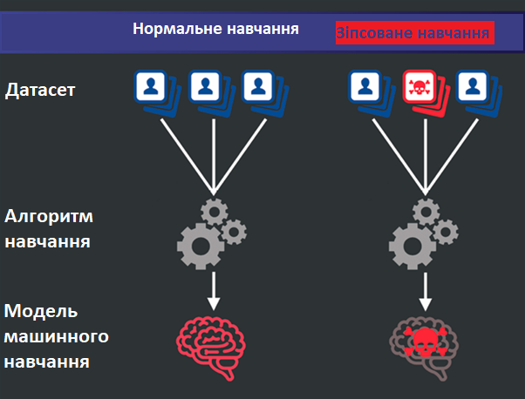
Рис.2.7. Схема злому процесу навчання моделі

Розробка атак на модель
Для розробки атаки на модель, зловмисник вибирає ціль для атаки, яка використовується в процесі навчання - датесет, алгоритм навчання або ж саму модель. Незалежно від обраної цілі результатом має модель з прихованими вразливостями, які зловмисник зможе використати в майбутньому.
    - Атака на набір даних
Найбільш прямий спосіб атаки на модель - через датасет. Як було сказано раніше - від датасету повністю залежать всі знання моделі. Тож, якщо зіпсувати датасет то зіпсується і модель. Зловмисник може зробити це за допомогою інтеграції неправильних даних або міток в датасет. Через те, що алгоритми машинного навчання навчають модель через визначення патернів в своєму датасеті, то зіпсовані дані порушать весь процес навчання, ведучи до псування самої моделі, що може призвести до того, що модель навчиться асоціювати певні патерни з некоректними мітками, що буде на руку зловмиснику.
Розпізнавання зіпсованих даних може бути досить серйозною проблемою, враховуючи розміри сучасних датасетів, які зазвичай містять мільйони прикладів. Ці приклади часто збираються з публічних джерел, і набагато рідше збираються в приватному режимі конкретними організаціями. Навіть у випадку коли дані збирались під контролем і є верифікованими, хакер може зламати систему де ці дані зберігаються і включити туди некоректні приклади, або знайти і зіпсувати завідомо коректні приклади.
    - Атака на алгоритм
Ще один шлях до злому моделі полягає в використанні зловмисником слабкостей алгоритмів, які були використані для навчання моделі. Ця вразливість особливо помітна в федеративному або ж спільному навчанні - алгоритмі який з’явився відносно нещодавно[44]. Це такий вид навчання моделі, в якому замість тренування моделі на великому датасеті, тренується багато маленьких моделей на пристроях користувачів а потім збираються результативні моделі які разом і формують модель-результат. Таким чином забезпечується конфіденційність даних користувачів, так як дані не покидають їх пристрої. Це досить хороше рішення яке окрім забезпечення приватності даних, дозволяє компаніям обробляти дані користувачів і при цьому не брати участь у зборі даних.
Тим не менш такий спосіб навчання відкриває одну серйозну вразливість для зловмисників - так як будь хто з користувачів, який надаватиме дані по суті має повний контроль над ними, що й дає їм повний контроль над даними, і навіть більше - над алгоритмом навчання. Такі атаки можуть з легкістю генерувати вразливості в моделі[31] так само як і в загальному погіршити якість моделі[45].

    - Атака на модель
І останній варіант атаки - це повна заміна коректної моделі на зломану модель. Така атака більше схожа на звичайну цифрову атаку - злом системи, де зберігається модель і підміна її на іншу. Так як сама модель не відрізняється від інших файлів в файловій системі то це не складніше, ніж підмінити звичайний pdf-документ.

Можливі види захисту проти атак типу «суперечливі приклади»
Традиційні методи покращення надійності моделей за допомогою математичних регуляцій зазвичай не забезпечують на практиці достатнього захисту від атак за допомогою “суперечливих прикладів”. Наразі, тільки два методи забезпечили значний захист:
“Суперечливе тренування” (eng. - Adversarial training) - це вирішення за допомогою банального перебору, коли ми генеруємо дуже багато даних як під час “суперечливої атаки” і спеціально тренуємо на них модель щоб видавати правильні результати. Це рішення має бібліотеку у відкритому доступі для такого типу тренування, що сильно спрощує реалізацію такого захисту[46]. Також, ця бібліотека надає можливості щодо випробовування моделей на їхню стійкість до такого типу атак.
“Оборонна дистиляція” (eng. - Defensive distillation) - це стратегія, яка полягає в тренуванні моделі прогнозувати ймовірності різної точності, замість жорстко фіксованої точності результатів. Вхідні параметри отримуються з меншої моделі, яка була тренована на тих же мітках, що й основна. Таким чином, результуюча модель виходить більш зглаженою в напрямках, на які зазвичай націлені хакери, цим ускладнює їм виявлення суперечливих вхідних даних, які призводили б до неправильної категоризації[47]. Техніка дистиляції нейронних мереж була вперше описана в статті “Дистиляція знань в нейронних мережах” як техніка стиснення моделі, де маленьку модель тренували для імітації роботи великої моделі для економії обчислювальних ресурсів[48].
Тим не менш, навіть ці спеціально розроблені алгоритми для захисту від “суперечливих атак” можна легко обійти, просто надавши більше обчислювальних ресурсів для хакера. Щоб зрозуміти наскільки легко захист може бути зламаний, давайте розглянемо техніку захисту під назвою “градієнтне маскування”, яка не спрацювала.
“Градієнтне маскування” - це термін який був визначений в статті “Практичні атаки типу чорного ящику проти систем машинного навчання” для опису цілої категорії неробочих методів захисту які намагались закрити доступ хакерів до корисного градієнту[49]. Більшість суперечливих атак використовують градієнт моделі для атаки. Іншими словами - хакер може вибрати на зображення автомобіля, протестувати в якому місці в просторі це зображення має більшу вірогідність бути класифікованим як велосипед і потім хакер робить невеличкий “поштовх” у тому напрямку(іншими словами, вони роблять перестановку вхідних даних). І ось нове зображення того ж автомобіля вже неправильно класифіковане як велосипед.
Але що як не буде градієнту - що як надзвичайно малі зміни вхідних даних не будуть впливати на результати роботи моделі? Здається, це забезпечить певний рівень захисту від такого типу атак, так як хакер тепер не знаю, куди “штовхати” модель. Ми можемо легко уявити прості способи прибрати градієнт. Ось наприклад, зазвичай, більшість моделей які класифікують зображення можуть працювати в двох режимах - виведення лише одного найбільш вірогідного значення, або виводу ймовірностей найбільш підходящих класів. Якщо вивід моделі має вигляд - “97.4% автомобіль, і 2.6% велосипед”, то після того, як ми змінимо вхідні дані, ймовірності також зміняться і ми швидко знайдемо правильний градієнт, який і буде збільшувати ймовірність класифікації зображення як велосипед. Якщо ж ми запустимо модель в режимі, коли весь вивід буде мати вигляд тільки найбільш ймовірного значення, наприклад “автомобіль”, то маленькі зміни вхідного зображення зовсім не будуть змінювати результат роботи моделі і градієнт нам не допоможе.
Давайте проведемо уявний експеримент, щоб перевірити як добре наша модель тепер буде захищена від атак типу “суперечливого прикладу” за допомогою роботи моделі в режимі “найбільш ймовірний клас” замість режиму виведення ймовірностей. Тепер хакер не знає як змінювати вхідні дані щоб вони були класифіковані як “велосипед”, тобто ми повинні були б мати певний рівень захисту. На жаль, кожне зображення, яке раніше класифікувалось як велосипед, досі класифікується як велосипед. Якщо хакер зможе вгадати точки які є “суперечливими прикладами”, ці точки все ще будуть неправильно класифікуватись. В результаті ми не зробили нашу модель більш захищеною, а тільки забрали в хакера декілька підказок, які допомагали знайти дірки в захисті моделі.
Але це ще не все, так як виявляється, хакери мають дуже хорошу стратегію для знаходження прогалин в захисті моделі. Хакер може натренувати власну модель, плавну модель з градієнтом, виявити “суперечливі приклади” в своїй моделі, а потім застосувати ці ж самі “суперечливі приклади” проти нашої не плавної моделі. Дуже часто наша модель буде некоректно класифікувати дані суперечливі приклади, так само як і модель хакера. В сухому залишку, наш уявний експеримент показує нам, що приховування градієнту не дало значущих результатів для захисту моделі.
Стратегії захисту засновані на маскуванні градієнту зазвичай роблять результуючу модель дуже гладкою в конкретних напрямках та в районах точок навчання, що ускладнює пошук градієнтів, які б вказували на зміни вхідних даних, що потрібні для руйнування передбачень моделі. Однак хакер може натренувати свою модель яка буде повністю підміняти нашу, за допомогою точок навчання які він може акуратно підібрати.
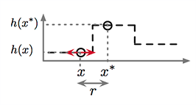
Рис.2.8. Схема роботи моделі, яка намагається захиститись від атаки
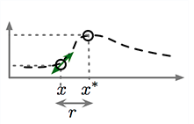
Рис.2.9. Схема роботи моделі-замінника, яку згенерував хакер
Процедура, яка може застосовуватись для такого типу вивчення моделі була визначена в статті[49]. Хакер може використати градієнти моделі-замінника, щоб знайти суперечливі приклади що будуть некоректно класифіковані і цільовою моделлю також. На Рис.2.8. та Рис.2.9. показано як працюють такі атаки на прикладі одновимірної проблеми машинного навчання[50]. Феномен градієнтного маскування аналогічно поширюється і на багатовимірні моделі машинного навчання але їх набагато складніше відобразити у графічному вигляді.
Стає зрозуміло, що обидва методи захисту, як суперечливе тренування так і захисна дистиляція випадково виконують щось схоже на градієнтне маскування, хоч і жоден з них не був розроблений спеціально для цього. Але схоже, що градієнтне маскування це той захист який алгоритми машинного навчання можуть винайти відносно просто в той час коли їх тренують для захисту самих себе від але не отримують конкретні інструкції яким чином це робити. Якщо ми перенесемо суперечливі приклади з однієї моделі на іншу то яка була тренована або методом суперечливих тренувань або захисної дистиляції, то часто атака закінчиться успіхом, навіть, якщо пряма атака на другу модель була провальною. Це підказує нам, що обидва методи захисту більш згладжують модель і прибираються градієнт, а не забезпечують більш точну класифікацію в більшій кількості точок.
Чому ж так складно захищатись від атак виду “суперечливі приклади”? Дуже складно побудувати теоретичну модель того, як створюються такі атаки. Суперечливі приклади це вирішення оптимізаційних проблем які є нелінійними для багатьох моделей машинного навчання, в тому числі і нейронних моделей. Ми не маємо надійних теоретичних методів для опису таких рішень для складних оптимізаційних проблем, тому дуже складно створити аргументи чи схеми за якими можна було б захищатись від певних видів суперечливих атак.
Також, з ними дуже важко боротись, бо захист від таких атак вимагає від моделі машинного навчання продукувати дуже хороші результати для кожного можливого вхідного значення. В основному моделі машинного навчання працюють добре тільки з обмеженим набором вхідних значень, але множина загально можливих вхідних значень в надзвичайно велика
Кожна стратегія яку науковці тестували дотепер зазнавала невдачі - тому що всі ці стратегії не є адаптивними: вони можуть заблокувати один вид атаки, але залишають відкритими для хакера інші вразливості, якщо він визначить який захист був застосований[51].

ВИСНОВКИ ДО РОЗДІЛУ 2
З дуже швидким розвитком алгоритмів ШІ та поширення їх застосування на все більше галузей життя людини, вони стають досить звичним явищем. Дані алгоритми часто є відповідальними за дуже складні та важливі завдання(керування автомобілями, визначення діагнозів хвороб) що їх захищеність і надійність стає все важливішою сферою для вивчення, тим не менш, засобів цифрового захисту даних алгоритмів надзвичайно мало, і ті, що існують не є дуже ефективними.
В даному розділі ми розглянули види атак на алгоритми ШІ, їхні принципи та класифікацію. Це дає можливість зрозуміти що побудова захисту від атак є досить складною і через те, що на даний час самі алгоритми машинного навчання не є досконалими, як і через особливості роботи самих систем ШІ. З цього стає зрозуміло, що для того, щоб мінімізувати можливості атак на такі моделі потрібно розробити комплексний підхід для запобігання стороннього впливу на роботу моделі. Крім того, потрібно мати механізм який дозволятиме відслідковувати всі зміни та дії які виконувались з моделлю машинного навчання, і для цього якраз чудово підходить блокчейн технологія. Її використання дозволить нам спростити відслідковування всіх змін моделі, також буде можливість слідкувати і за даними які подаються на вхід, і забезпечити надійний механізм наслідування моделей який дасть можливість відслідкувати модель до її першого варіанту. Також блокчейн технологія дозволить нам відслідковувати зміни до датасету що унеможливлює його несанкціоновані модифікації.
В результаті, роботи проведеної в цьому розділі ми зрозуміли якою повинна бути система яка допоможе в запобіганні атак на системи ШІ. Ключовими цілями такої системи повинен бути захист компонентів системи від стороннього впливу, або ж надання достатньо точних засобів для визначення чи мав місце злочинний вплив на алгоритми машинного навчання або на датасети, за допомогою яких проводиться навчання алгоритмів ШІ.

ОПИС СИСТЕМИ
В даному розділі ми опишемо систему на основі блокчейну для відстежування джерела походження моделей ШІ. Пропонована система, базується на принципі децентралізації за допомогою блокчейн технологій.

Вибір технологій
Чому ми вирішили що блокчейн - це те що потрібно для задачі відстеження джерел походження моделей і допомоги в відверненні атак на моделі? Блокчейн - це криптографічно захищена система транзакцій з відкритим станом. Тобто, цифрова валюта захищена складними математичними алгоритмами які надзвичайно складно зламати. Це схоже на фаєрвол в мережі, але набагато більш надійніший, що робить практично неможливим поломку системи. Також ця система забезпечує єдиний стан речей для кожного, хто хоче перевірити інформацію в системі. Тобто транзакція, яка створена в системі буде доступна для перевірки всім учасникам цієї системи.
Реалізацій блокчейну є дуже багато і всі вони розроблялись для реалізації певних ідей. Перша і найвідоміша це bitcoin - це реалізація блокчейну яка має на меті створення цифрової валюти.
Bitcoin - не єдиний в своєму роді, після нього було створено досить багато різних варіацій цифрових валют, їх також називають альткойнами(з eng. - altcoin). Їхня ціль - надати безпечний та надійний спосіб обміну грошовими засобами. В кожного з них є свої переваги та недоліки, деякі з них створювались як покращення або виправлення недоліків bitcoin, інші ж впроваджували нові цінності.
Також, згодом блокчейн почали використовувати як безпечну відповідність цінностям з реального світу. Наприклад - є токени, які напряму відповідають певній кількості золота чи срібла. Такі токени є суб’єктом правової сфери та підлягають регулюванню законів, через це багатьом компаніям набагато легше інвестувати а такі токени ніж одразу розбиратись в усіх нюансах цифрових валют.
Утилітарні токени - це категорія токенів які створені для реалізації децентралізованих застосунків, одним з таких є Brave Browser, який розробили для покращення користувацького досвіду, завдяки зміні принципу показу реклами, якраз завдяки токену який вони розробили, тобто реклама є повністю приватною, а оплата та трекінг активності відбувається завдяки відповідному токену[52].
Токени платформи - токени які служать платформою для побудови інших застосунків на їх основі. Найуспішніший з таких токенів є Ethereum, на основі якого побудована величезна кількість додатків. Тим не менш існують і інші токени такого типу - NEO, EOS які набувають популярності.
Для побудови нашої системи нас цікавлять токени платформи, тому що ми будемо будувати систему на основі токену. Утилітарні токени теж могли б бути прекрасним варіантом, але пропонована система не передбачає варіантів монетизації, тому найбільш підходящим є саме токен платформи. Серед токенів платформи найвідомішими та найпопулярнішими є токени Ethereum, NEO та EOS. Але токен EOS не підходить для реалізації системи так як він, по своїй суті не є блокчейном, а лише сервіс хмарних обчислень, який зберігає всі транзакції в спеціалізованій базі даних Chainbase[53]. NEO є досить непоганою платформою, але система Ethereum є більш популярною, краще відтестованою та має більше можливостей інтеграції з сторонніми сервісами, а оскільки розробка системи передбачає інтеграцію з сервісами для збереження даних з хеш ідентифікатором для забезпечення більшої безпеки, то вирішено вибрати саме Ethereum.
    - Ethereum
Розглянемо принцип роботи Ethereum детальніше. По своїй суті блокчейн Ethereum це скінченний автомат який базується на транзакціях. У випадку з Ethereum, ми починаємо з так званого стану “генезис”. Це аналог чистого аркуша, тоді, коли ще жодна транзакція не була виконана в мережі. Коли певна транзакція завершується, то стан генезису переходить в певний фінальний стан. В будь який момент часу фінальний стан показує поточний стан блокчейну(Рис.3.1.).
Поточний стан в Ethereum містить мільйони транзакцій. Ці транзакції об’єднуються в блоки. Блок містить набір транзакцій, і є зв’язаним з своїм попереднім блоком.
Щоб транзакція мала можливість перевести стан блокчейну в наступний, вона повинна бути перевірена. Для того, щоб коректно пройти перевірку, транзакція повинна пройти через процес відомий як майнінг(eng. - mining). Це процес під час якого група вузлів(наприклад, комп’ютерів) витрачають обчислювальні ресурси для створення блоку дійсних транзакцій.
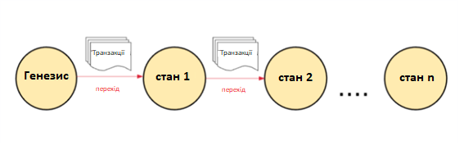
Рис.3.1. Схематичне зображення станів в мережі Ethereum
Будь-який вузол, що визначив себе майнером може спробувати створити та перевірити блок. Багато майнерів з усього світу будуть пробувати створити блок в один і той же самий час. Кожен майнер надає математичне підтвердження, разом з публікацією блоку до блокчейну, це підтверджує те, що блок є перевіреним та дійсним.
Для того, щоб блок був доданий в основний блокчейн, майнер повинен виконувати обчислення швидше за інших майнерів, які також пробують додати блок в блокчейн. Даний процес перевірки майнером кожного блоку відомий як “доказ роботи”(eng. - “proof of work”).
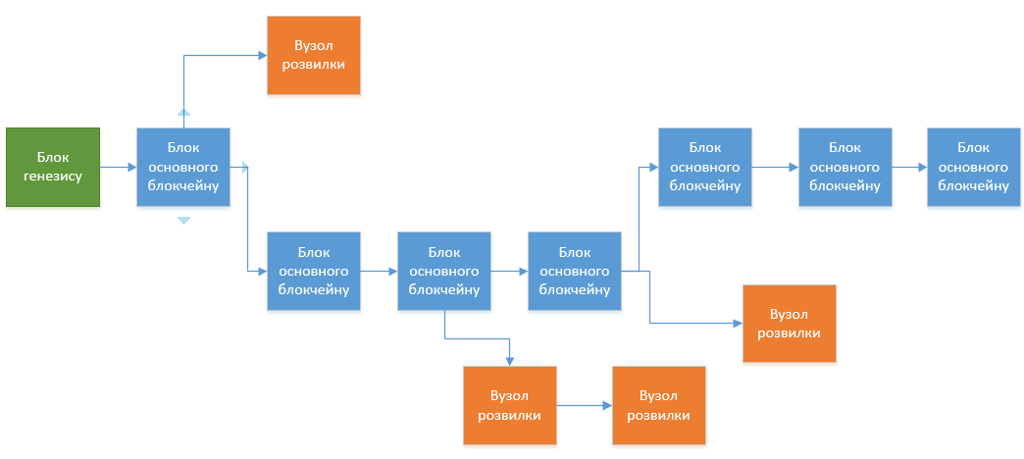
Рис.3.2. Схематичне зображення блоків та розвилок
Майнер, який підтверджує коректність нового блоку отримує винагороду в певному розмірі, за виконання даної роботи. В Ethereum блокчейні цю винагороду називають “Ether” або ефір. Кожного разу, коли майнер підтверджує новий блок - генеруються нові токени ефіру та надаються майнерам. Але що саме забезпечує той самий єдиний стан блокчейну якщо кожен майнер може створити свій блок одночасно? Як можна бути певним що не існує іншого варіанту блокчейну?
Раніше, ми дали визначення блокчейну як кінцевому автомату який базується на принципі транзакцій. Використовуючи це визначення ми розуміємо, що поточний стан - це і є той стан якому ми можемо довіряти. Мати кілька станів неможливо, так як це зруйнує всю систему, і буде неможливо визначити чий стан коректний. Якби стани могли б відрізнятись то певний користувач міг би мати на одному рахунку 10 токенів на іншому 15 і 40 на третьому.
Тому кожного разу як створюються декілька варіантів блоків створюється розвилка(Рис.3.2.). Зазвичай, їх стараються уникати, так як в такому випадку користувач повинен кожного разу визначати який з шляхів є коректним.
Загальний стан блокчейну в Ethereum включає в себе багато облікових записів, які мають можливість взаємодіяти між собою використовуючи спеціалізовану систему повідомлень. Кожен обліковий запис містить стан, який з ним асоціюється і 20-байтну адресу. Адреса в Ethereum це 160 бітний ідентифікатор, який є в кожного облікового запису.
Є два типи облікових засобів:
- Зовнішній - контролюються за допомогою приватних ключів та не мають програмного коду, який з ними асоціюється.
- Облікові записи контрактів - контролюються за допомогою програмного коду, який визначено в смарт контракті, який асоціюють з даним обліковим записом.
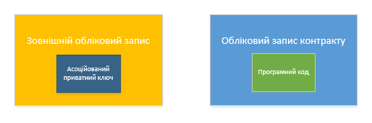
Рис.3.3. Схематичне зображення видів облікових записів в Ethereum
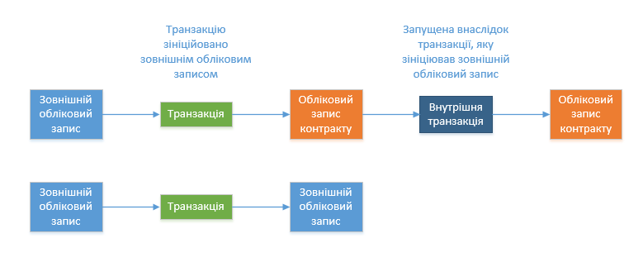
Рис.3.4. Схематичне зображення різниці між обліковими записами в Ethereum
В чому суть поділу цих облікових записів? Фундаментальна відмінність зовнішніх облікових записів в тому що вони можуть відправляти повідомлення іншим зовнішнім обліковим записам або іншим контрактним обліковим записам шляхом створення та підпису транзакції використовуючи свій приватний ключ. Повідомлення між двома зовнішніми обліковими записами це просто обмін певними даними. Але повідомлення яке приходить контрактному обліковому запису від зовнішнього - активує програмний код контрактного облікового запису, що дозволяє виконувати певні дії(наприклад передавати токени, виконувати запис у внутрішнє сховище, створювати нові токени, виконувати певні обчислення, створювати нові контракти, тощо).
На відміну від зовнішніх облікових записів, контрактні облікові записи не можуть самі ініціювати нові транзакції(Рис.3.4.). Натомість, облікові записи контрактів можуть тільки відповісти транзакцією на іншу транзакцію, яку вони отримали(від зовнішнього або іншого контрактного облікового запису).
Випливає, що будь яка транзакція, створена в Ethereum блокчейні завжди має бути ініційована зовнішнім обліковим записом.
Розглянемо детальніше як визначається складність математичних обчислень, які потрібні для створення блоку в Ethereum. Блок генезису має складність 131072, а для всіх блоків які йдуть за ним, складність визначається за спеціальною формулою. Якщо певний блок був перевірений швидше за попередній, то Ethereum підвищує складність для наступного блоку. Складність блоку впливає на змінну nonce - тобто хеш що має бути обчислений під час перевірки блоку за допомогою алгоритму доказу роботи. Відношення між складністю і змінною nonce математично формулюється таким чином:
$$n≤\frac{2^{256}}{H_{d}}$$
де H_{d} – складність.
Єдиний шлях обчислення змінної nonce що задовольняє вимоги складності це виконати доказ роботи для того щоб перерахувати всі можливі варіанти змінної. Очікуваний час знаходження рішення пропорційний до складності - чим вища складність, тим складніше знайти змінну nonce, тим самим, складніше перевірити блок, що призводить до збільшення часу для його валідації. З цього випливає, що шляхом зміни складності блоку, протокол може регулювати час перевірки блоку.
Якщо ж перевірка починає займати багато часу, протокол може і зменшити складність. Врешті решт час перевірки сам регулюється і підтримує стабільний режим - в середньому це один блок кожні 15 секунд.
    - Транзакція в Ethereum
Давайте розглянемо механізм виконання транзакцій в Ethereum. Що відбувається, коли ми надсилаємо транзакцію в Ethereum для обробки?
Для початку, всі транзакції повинні відповідати початковому набору вимог для того, щоб мати можливість бути виконаними:
- Транзакція повинна бути правильно сформована, щоб відповідати вимогам кодування RLP(Recursive Lenght Prefix), такий формат використовується для кодування вкладених масивів бінарних даних.
- Коректна сигнатура транзакції
- Коректне значення nonce транзакції - тобто nonce транзакції повинен відповідати змінній nonce аккаунту відправника.
- Значення gas транзакції повинно бути рівним або більшим справжньому значенню використаного транзакцією gas(одиниця вимірювання нагороди для майнерів). Це значення включає в себе - стала ціна виконання транзакції - 21000 gas, також оплата за кожен байт даних, які пересилаються в транзакції, і у випадку створення контракту внаслідок виконання транзакції, до цієї суми додається ще 32000 gas. Схема обчислення кількості gas за транзакцію зображена на Рис.3.5.
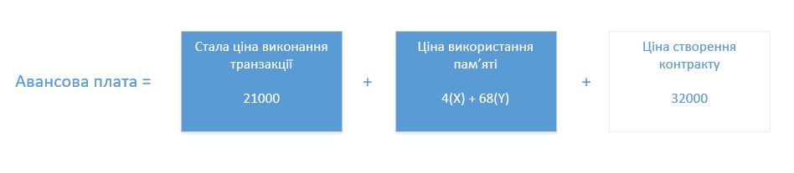
Рис.3.5. Схема обчислення кількості gas за транзакцію
- Аккаунт відправника повинен мати на балансі достатньо Ether для покриття авансових витрат на транзакцію. Визначення авансової виплати за транзакцію простіше - стала gas ліміту множиться на ціну gas щоб визначити максимальну ціну за транзакцію, потім до цієї суми додається загальне значення Ether який пересилається в даній транзакції.
Якщо транзакція відповідає всім переліченим вище вимогам, то можна переходити на наступний крок виконання транзакції.
По-перше, ми відраховуємо суму авансової витрати з гаманця відправника і збільшуємо його значення nonce на одиницю для поточної транзакції. В цей момент, ми можемо порахувати різницю між загальним лімітом gas для транзакції та реальною кількістю gas яка буде використана.
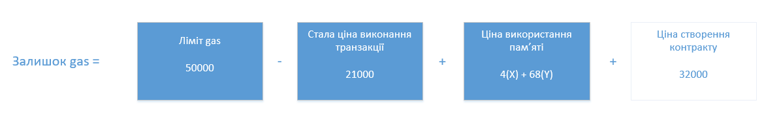
Рис.3.6. Схема обчислення залишку gas до оплати після авансової оплати
Далі, транзакція починає виконання. Впродовж виконання транзакції, Ethereum слідкує за прогресом її виконання. Робить він це шляхом запису інформації, накопиченої під час виконання транзакції, і яка буде потрібна одразу після її завершення. Зокрема, сюди входить:
- Перелік особистих записів які будуть знищені внаслідок виконання транзакції(якщо такі існують)
- Журнал логів - стиснені контрольні точки виконання коду віртуальної машини
- Баланс повернення - сума, що підлягає поверненню в гаманець відправника після завершення транзакції. Сума повертається відправнику як оплата за очищення сховища. Цей баланс збільшується кожного разу коли контракт видаляє щось з сховища.
Після цього, певні обчислення потрібні для продовження виконання транзакції. Після того, як всі кроки, необхідні для завершення транзакції завершені, припустимо, що все пройшло успішно, то стан блокчейну закріплюється визначенням того, скільки невикористаного gas буде повернено відправнику. В доповнення цієї суми, відправник також отримує винагороду, яка накопичилась на балансі повернення.
Як тільки відправнику повернулись кошти, відбувається наступне:
- Еквівалент gas в валюті Ether нараховується майнеру.
- Gas який був використаний транзакцією додається до лічильника gas в блоці(цей лічильник зберігає загальну кількість gas використану всіма транзакціями блоку і використовується для валідації блоку)
- Облікові записи з переліку знищення(якщо такі наявні) видаляються.
Наостанок оновлюється стан блокчейну і записуються логи транзакції.
    - Алгоритм доказу роботи в Ethereum
Алгоритм доказу роботи в Ethereum зветься Ethash(раніше відомий як Dagger-Hashimoto). Алгоритм формально визначається за формулою:
$$\left(m,n\right)=PoW(H_{new},H_{nonce}, d)$$
де m - це mixHash, n - nonce, H_{new} - це новий заголовок. H_{nonce} - це nonce заголовка блоку, і d - це так званий DAG, який по суті є великим набором даних.
В заголовок блоку містить багато складових, але нас зараз цікавлять тільки дві з них - mixHash та nonce. mixHash та nonce це хеші, які при поєднанні доводять, що блок провів достатньо математичних обчислень для того, щоб бути дійсним. Функція алгоритму доказу роботи використовується щоб обчислити ці два значення.
Процес виконання математичних обчислень для визначення даних значень і забезпечує механізм захисту блокчейну. Це забезпечується тим, що немає швидшого способу обчислити nonce, ніж перерахувати всі можливі варіанти. Результати багаторазового застосування хеш-функції мають рівномірний розподіл, тому ми можемо припустити, що в середньому час, який потрібен для знаходження nonce залежить від складності. Чим вища складність, тим більше часу потрібно на обчислення nonce. В цьому вигляді, алгоритм доказу роботи надає значення концепту складності, який використовується для посилення захисту блокчейну.
Що мається на увазі під захищеністю блокчейну? Ми хочемо створити блокчейн, якому всі довіряють. Якщо б існувало кілька варіантів одного і того ж блокчейну, ніхто не міг би йому довіряти бо неможливо було б точно встановити його поточний стан. Для того щоб блокчейну довіряли потрібен один канонічний стан блокчейну якому й будуть всі довіряти. Це саме те, що забезпечує алгоритм доказу роботи - він гарантує, що певний блокчейн залишиться канонічним у майбутньому, роблячи надзвичайно складною можливість зловмисника створити нові блоки які переписали б частину історії блокчейну. Щоб зловмисник міг перевірити свій блок першим, потрібно постійно робити математичні обчислення для визначення nonce швидше, ніж будь-хто інший в мережі, так як мережа впевнена в правильності найскладнішого блокчейну. Це неможливо, якщо тільки зловмисник не має обчислювальних потужностей більше ніж половини мережі, такий сценарій відомий як атака 51%[54], така ситуація схематично зображена на Рис.3.7.
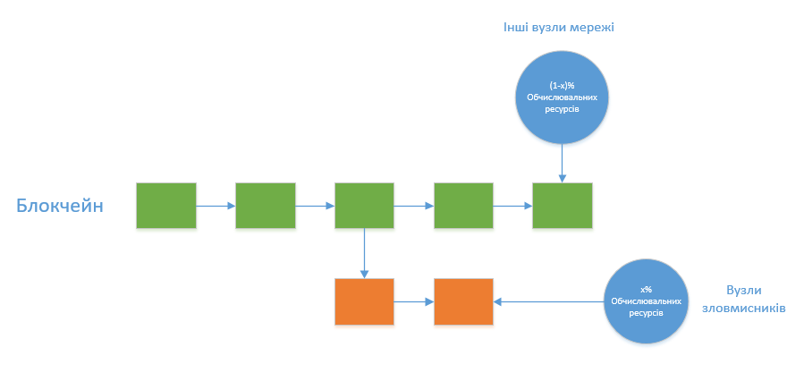
Рис.3.7. Схема принципу роботи атаки 51%
Окрім забезпечення захищеності блокчейну, алгоритм доказу роботи також розподіляє засоби між тими, хто надає свої обчислювальні ресурси для забезпечення цієї безпеки. Для того, щоб впевнитись, що принцип розподілу засобів підходить для довгострокової перспективи, Ethereum прагне прищепити такі принципи:
- Зробити блокчейн доступним для якомога більшої кількості людей. Іншими словами, для запуску алгоритму не потрібно спеціальне обладнання. Мета даного кроку - зробити механізм розподілу засобів максимально відкритим, щоб кожен міг забезпечити будь-яку кількість обчислювальної потужності в обмін на ефір.
- Зменшити можливість будь-якого окремого вузла(або невеликого об’єднання вузлів) отримати непропорційну величину прибутку до наданих обчислювальних потужностей. Якщо певний вузол, може отримати непропорційну величину прибутку, це означає, що цей вузол має великий вплив на визначення канонічного блокчейну. Це проблематично, адже знижує безпеку мережі.
В мережі Bitcoin одна з проблем, які виникли стосовно двох вищевказаних властивостей, полягає в тому, що алгоритм доказу роботи є хеш-функцією SHA256. А слабкістю даного алгоритму є те, що він може бути обчислений набагато складніше на спеціалізованому обладнанні - ASIC.
Щоб обійти дану проблему, в системі Ethereum вибрали інший алгоритм для доказу роботи, що крім обчислювальних ресурсів є вимогливим до пам’яті. Це означає, що алгоритм спроектований таким чином що вимагає і багато обчислювальних ресурсів, і багато пропускної можливості мережі. Великі вимоги до пам’яті ускладнюють використання комп’ютером своєї пам’яті для обчислення кількох nonce паралельно, а високі вимоги до пропускної здатності мережі роблять дуже складним обчислення кількох nonce одночасно навіть для дуже швидких суперкомп’ютерів. Це зменшує ризик централізації блокчейну і створює більш рівні умови для вузлів, які виконують перевірку. Хоча варто зазначити що мережа Ethereum планує з часом відмовитись від алгоритму доказу роботи на користь більш досконалого алгоритму який дозволить захистити себе від більшості можливих атак на блокчейн відомих на сьогодні.

IPFS
З зазначеного вище стає зрозуміло, що блокчейн є неефективним сховищем для великих об’ємів даних, так як за операції над цими даними потрібно платити, крім того самі операції з великим об’ємом будуть займати досить великі проміжки часу. Тому для зберігання інформації яка не є метаданими про нейронну мережу потрібно підібрати спеціалізоване сховище. На щастя, доведено, що блокчейн дуже ефективно працює у випадку коли йому потрібно зберігати хеші документів в смарт контракті, які використовуються для доступу до документів[55]. А системою, яка працює з хешами документів як їх ідентифікаторами є IPFS(InterPlanetary File System - міжпланетна файлова система).
Давайте розглянемо принцип роботи IPFS, та які можливості надає зберігання даних в IPFS в контексті нашої системи. IPFS під’єднує всі вузли мережі до одної і тої ж файлової структури. Файлова структура базується на принципах дерева Меркла та спрямованих ациклічних графів. Якщо ми хочемо прочитати певний документ в мережі, ми зазвичай вводимо його http-адресу, яка на серверах DNS перетворюється в IP адресу, яка в свою чергу визначає місцезнаходження файлу, що в результаті дає можливість під’єднатись до вузла, який містить файл і прочитати його. В цьому процесі багато що може піти не так, і це може завадити доступу до файлу.
Тепер, давайте розглянемо схему доступу до файлу в файловій системі IPFS. Файл та всі його блоки, ідентифікуються по унікальному криптографічному хеш значенню самого вмісту файлу чи його блоків. Вся система заснована на зберіганні даних у структурі виду ключ-значення. Це все дозволяє напряму адресувати вміст: будь-хто може хостити ключ незважаючи на походження інформації. Тож, ми під’єднуємось до мережі і робимо запит на отримання файлу. Мережа спочатку перевірить найближчих сусідів по мережі - є шанси, що в них вже завантажений потрібний файл, якщо ж ні - то доведеться звертатись до вузла який завантажив файл, так як він точно повинен його зберігати. Потім ми завантажуємо цей файл і можемо самі його відвантажувати по запиту найближчих вузлів. Це означає що кожен вузол системи одночасно і сервер і клієнт. Адреси файлів в IPFS мають вигляд звичайного хеш-значення, наприклад:
$$QmV9tSDx9UiPeWExXEeH6aoDvmihvx6jD5eLb4jbTaKGps$$
Одна з проблем, яка одразу спадає на думку - це те, що завантаження з неперевірених джерел не є надійним, і це хороша думка, але за рахунок того, що криптографічний хеш надійно захищений від фальсифікацій, а хеш відповідає самому вмісту файлу, то ви можете бути певні що завантажили правильний файл.
IPFS зберігає вміст, але це можуть бути не тільки звичайні текстові файли. Логіка застосунку теж може бути вмістом. В комбінації з іншими децентралізованими проектами, наприклад, вибраним нами Ethereum, IPFS дуже потужний також. Така зв’язка дозволяє розробити повністю децентралізований застосунок.
Давайте детальніше розглянемо принцип зберігання файлів в системі IPFS, що допоможе нам при подальшому проектуванні системи. Щоб показати структуру IPFS використаємо граф, де дані - це вузол, а зв’язки між вузлами - це посилання на інші дані.
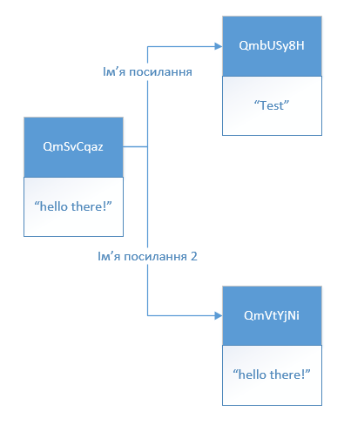
Рис.3.7. Базова схема зв’язків в IPFS
Розглянемо файлові системи, які можуть бути представлені за допомогою IPFS.
IPFS з легкістю може бути використаний для представлення файлової системи, яка складається з файлів та папок. В такому використанні IPFS можна виділити кілька структур.

    - Малі файли
Це файли які мають розмір менше 256kB і представлені системою як IPFS об’єкт в якому дані це вміст файлу і невеликий заголовок, а зв’язки пусті. Варто зазначити що в IPFS системі не існує назв файлів, так як два файли з однаковим вмістом будуть мати один і той же хеш, відповідно і один IPFS об’єкт. Маленькі файли легко додавати за допомогою команди ipfs add(Рис.3.8.).
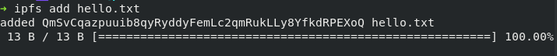
Рис.3.8. Результат виконання команди ipfs add
Рис.3.9. Результат виконання команди ipfs cat
Так само легко можна переглянути вміст файлу за допомогою команди ipfs cat(Рис.3.9.).
А також можна переглянути структуру самого об’єкта за допомогою команди ipfs object get(Рис.3.10.)
Рис.3.10. Результат виконання команди ipfs get
Візуальне представлення цього файлу в файловій системі IPFS зображено на Рис.3.11.
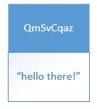
Рис.3.11. Візуальне представлення малого файлу в IPFS

    - Великі файли
Великі файли(тобто більші за 256kB) представлені в системі за допомогою списку зв’язків до блоків файлу які мають розмір менше 256kB. Зв’язки з частинами файлу мають пусті рядки в полі ім’я. Також на Рис.3.12. зображений знімок екрану, де показано, що навіть великий файл з однаковим контентом завжди матиме один і той же хеш, що відображено на Рис.3.12.
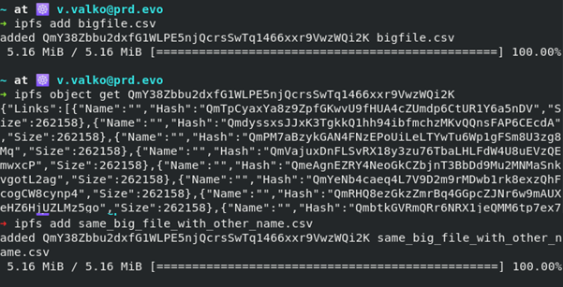
Рис.3.12. Результати додавання великого файла в IPFS
    - Каталоги в IPFS
Каталоги представлені списком посилань на об’єкти в IPFS, що представляють файли або інші каталоги. Імена посилань - це імена файлів або каталогів. Для прикладу, розглянемо наступну файлову структуру, яка зображена на Рис.3.13.
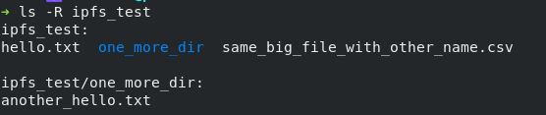
Рис.3.13. Файлова структура для додавання в IPFS
Звернемо увагу, що файли hello.txt та another_hello.txt мають однаковий вміст. Якщо відобразити IPFS структуру такої директорії то це буде виглядати як показано на Рис.3.14.
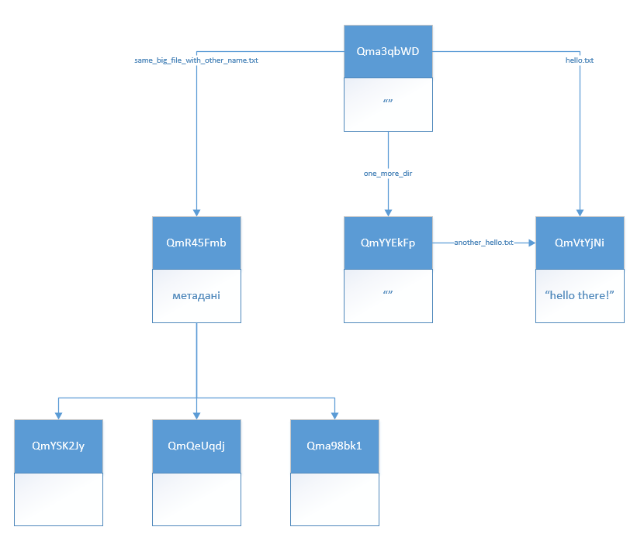
Рис.3.14. Схематичне зображення структури файлів в IPFS
Також, варто звернути увагу на автоматичну дедуплікацію файлу, який містить hello there! - його дані зберігаються лише в одному місці в IPFS(адресованому його хешем).

Структура системи
Розглянемо структуру пропонованої системи - вона буде базуватись на базових принципах блокчейну - прозорості та можливості відстеження, де захищена та довірена історія записів надається в децентралізованому форматі без посередників або довірених третіх сторін. В даному підрозділі ми опишемо деталі реалізації фреймворку, основою якого є блокчейн і який покликаний забезпечувати доказ справжності медичного контексту машинного навчання. Даний підхід також може застосовуватись і до інших контентів машинного навчання, що можуть містити кілька типів мультимедійної інформації крім медичних застосувань.
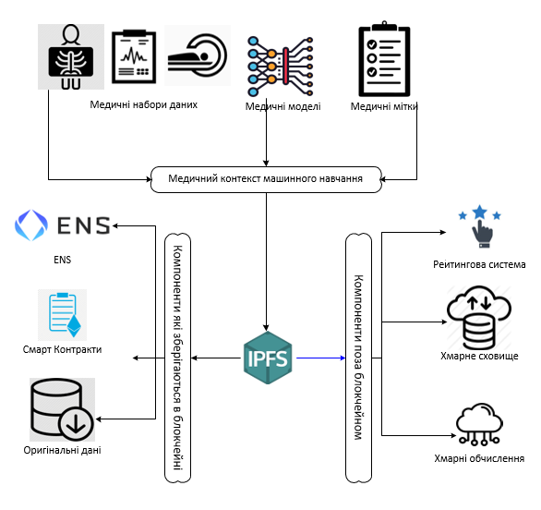
Рис.3.15. Загальна структура пропонованої системи
Пропонована система на основі блокчейну складається з таких основних основних компонентів:
- Медичний датасет(D_{i}): містить важливу медичну інформацію таку як необроблені медичні дані(RD_{i})(результати будь-яких медичних досліджень) і пов’язані з ними медичні метадані або медичні мітки(L_{i})(Рис.3.15.). Останні містять дані про саму RD_{i}: дані, про пристрій який надав RD_{i}, його настройки, час і дату проведення аналізів, разом з додатковою інформацією, яку вирішив додати автор датасету D_{i}. Кожен медичний датасет може бути асоційований з смартконтрактом що може бути створений як автором так і користувачем на основі того, хто займався розміткою даних, тобто D_{i} = L(L_{i}, RD_{i}), де L це певна функція яка відображає процес помічання даних (Рис.3.16.). Адреса в системі Ethereum та адреса смарт контракту є невід’ємною частиною Di.
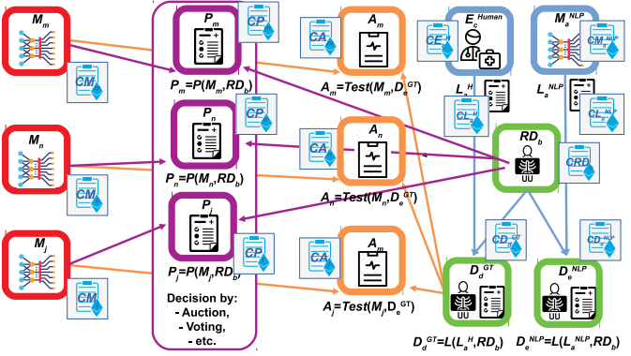
Рис.3.16. Схематичне зображення системи з боку користувача
- Медична модель машинного навчання(M_{i}): Може містити як необроблену модель RM_{i}(тобто опис архітектури моделі машинного навчання), пов’язані з моделлю метадані про датасет чи процес тренування(кількість ітерацій, частота навчання, тощо), і ваги моделі, яку натренували на конкретному датасеті D_{i}. Структура RM_{i} містить також інформацію про актуальну нейронну мережу - шари, активаційні функції, тощо. Модель M_{i} відображає тренований стан RM_{i}. Кожна модель M_{i} повинна бути асоційована з смарт контрактом що може бути створений автором(в даному випадку, розробником моделі машинного навчання). Адреса автора та смарт контракт моделі є невід’ємними частинами M_{i}.
- Медичні передбачення(P_{i}): Може бути результатом виконання певної моделі M_{i} застосованої до нових даних RD_{i} з передбаченими мітками(передбачення їх стану) P_{i}. Здається, що P_{i} призводить до створення “нових” даних D_{i}, оскільки P_{i} містить нові дані RD_{i} і новостворені мітки L_{i}(мітки, які були згенеровані в результаті передбачення). Але, насправді P_{i} не може стати “новими” даними D_{i}, якщо тільки людина їх не перевірить L_{i}^{H}(Рис.3.16.), або ці дані повністю заново розмітять кваліфіковані експерти. Кожна P_{i} має бути асоційована з смарт контрактом, що може бути створений автором моделі або користувачем моделі. Адреса автора в Ethereum так само як адреса смарт контракту є невід’ємними частинами P_{i}.
- IPFS сховище: всі складові контенту машинного навчання зберігаються в децентралізованому, з адресацією по вмісту сховищі такому як IPFS, яке ми розглядали раніше. Воно забезпечить генерацію унікального хешу, який і буде адресою всього контенту або його частини.
- Компоненти, які працюють в блокчейні: Після того, як ми згенерували IPFS хеш контенту машинного навчання, автором створюється смарт контракт в Ethereum блокчейні. Контракт матиме атрибути і змінні, які зможуть відображати деталі контексту машинного навчання та інформацію про автора. Змінні також можна використовувати для зберігання статичної інформації, наприклад дані зв’язані з станом контракту або контекстом машинного навчання. На цьому етапі, будь-яке редагування контексту машинного навчання іншою особою окрім автора буде створювати свій окремий смарт контракт з посиланням на оригінальний контекст машинного навчання. Звідси випливає, що всі редаговані контексти будь-якого оригінального контексту будуть “наслідника” оригінального контексту і будуть доступні до перегляду в списку в його смарт контракті. Тому користувач, який хоче перевірити походження контексту машинного навчання до його оригіналу, з легкістю може зробити це використовуючи дані доступні в блокчейні - наприклад смарт контракти контекстів з посиланням на оригінал а також списки контрактів, які використали поточний контекст за основу.
- ENS: користувач також може скористатись Ethereum Name Service(ENS) - сервісом для встановлення відповідності адрес авторів чи користувачів в Ethereum до реальних даних(їх імена, організації, чи профілю)[56].
- Компоненти, які працюють поза блокчейном: Користувач, який проводить відслідковування даних може також брати до уваги і компоненти, які працюють поза блокчейном, вони є невід’ємними частинами пропонованої системи - наприклад - хмарні обчислювальні ресурси, через великі розміри контенту машинного навчання та супутніх обчислень[57].

Деталі реалізації
    - Варіанти еволюції контенту машинного навчання
На Рис.3.17. зображено можливі варіанти еволюції нових версій моделі машинного навчання та набору даних.
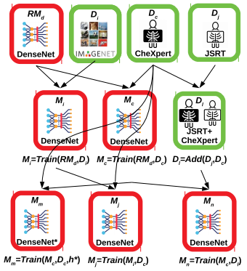
Рис. 3.17. Можливі варіанти еволюції нових версій набору даних та моделі
На даний час, без використання блокчейну, існують такі можливості типової еволюції набору даних та моделі:
- Навчання необробленої моделі RM_{d}(наприклад, за допомогою алгоритмів сімейства DenseNet[58]) на наборі медичних даних D_{c}(наприклад, CheXpert[59]) може призвести до створення нової навченої моделі M_{c}=Train(RM_{d}, D_{c}), і згодом додаткове тренування на тому ж самому наборі даних D_{c}, але з іншими параметрами(h*), може призвести до створення нової моделі M_{m} = Train(M_{c}, D_{c}, h*) де Train – це функція, яка відображає процес повторного тренування.
- Тренування необробленої моделі RM_{d}(наприклад, за допомогою алгоритмів сімейства DenseNet) на стандартному наборі даних D_{i}(наприклад Imagenet[60]) може призвести до нової тренованої моделі M_{i}=Train(RM_{d}, D_{i}), потім, додаткове тренування на іншому наборі даних D_{e}(наприклад, CheXpert) може м результаті створити модель M_{i}=Train(M_{i}, D_{e}).
- Поєднання медичного набору даних D_{e}(наприклад CheXpert) з іншим набором медичних даних D_{e}(наприклад, JSRT[61]), створює новий комбінований набір даних D_{i}=Add(D_{j}, D_{e}), де Add – це функція, яка показує процес поєднання(Рис.3.17.), а потім додатково натренувати модель M_{c} на комбінованому наборі даних D_{i} що призведе до створення нової моделі M_{n}=Train(M_{c}, D_{i}).
    - Відслідковування походження контенту машинного навчання
Зазвичай, розробники контенту машинного навчання, чітко розуміють еволюцію та походження фінальних версій наборів даних та моделей, які вони розробляють. Але для користувача, це не є настільки очевидним, особливо, беручи до уваги велику кількість нових контентів машинного навчання для рентгенівських знімків багатьох хвороб(наприклад раку[62], туберкульозу[63], та деяких інших аномалій легень[64]), які публікуються науковими спільнотами(безліччю науковців та незалежних розробників). Це стало очевидним, під час поточної пандемії COVID-2019, коли з’являється багато нових наборів контенту машинного навчання, але після ретельної їх перевірки, багато з них виявились неякісними[65].
Основна мета пропонованого рішення – допомогти користувачам відслідковувати контент машинного навчання, який має багато версій до свого оригінального творця. Якщо походження контенту машинного навчання неможливо відслідкувати, тоді йому не можна довіряти, особливо в медичному контексті. Зазвичай користувачі мають доступ до певних контентів машинного навчання, наданих розробниками, з обмеженими метаданими про їх реальне походження. Але контент машинного навчання – це не тільки функція від попередніх станів, але також і їх процесів(наприклад, навчання з конкретними параметрами або поєднання наборів даних з певною попередньою обробкою), що веде до попередніх станів. Ось чому методи, які базуються на блокчейні(включаючи смарт контракти, IPFS, ENS, та інші компоненти для встановлення автентичності контексту машинного навчання) використовуються для надійного відстеження походження, особливо для недовірливої наукової спільноти.
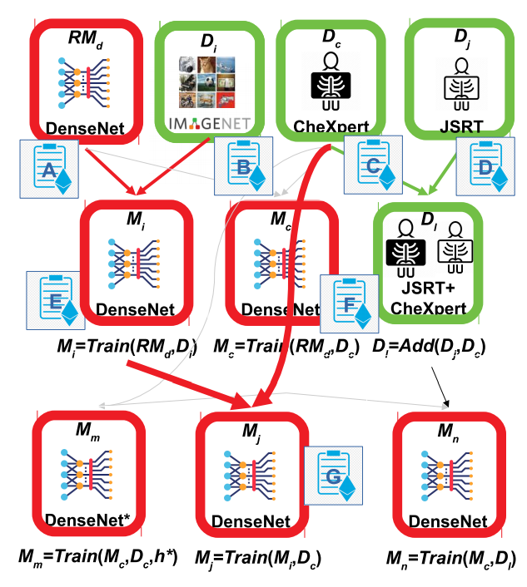
Рис.3.18. Еволюція контенту машинного навчання моделі(червоні стрілки) та набору даних(зелені стрілки)
Рис.3.18. показує, як користувач може відслідкувати еволюцію контенту машинного навчання внаслідок залучення смарт контрактів. Наприклад, контракт А відповідає необробленій моделі RM_{d} тренованій на датасеті D_{i}(відповідає контракту B) з результуючою моделлю M_{i}=Train(RM_{d}, D_{i})(відповідає контракту E який є дочірнім контрактом його батьківських контрактів A та B). Подальший розвиток даного контенту машинного навчання включає перетренування моделі M_{i}(відповідає контракту C) що призводить до результуючої моделі M_{j}=Train(M_{i}, D_{c})(відповідає контракту G що є дочірнім контрактом E та С). Для контенту машинного навчання такого як набір даних, поєднання медичного набору даних D_{c}(відповідає контракту C) з іншим медичним набором даних D_{j}(відповідає контракту D) веде до створення набору даних D_{l}=Add(D_{j},D_{c})(відповідає контракту F який є дочірнім від C та D).

    - Контент машинного навчання з точки зору користувача
На Рис.3.16. схематично показано вигляд на систему з точки зору користувача системи, де медичний контекст машинного навчання був отриманий від розробників шляхами, які відображені на Рис.3.18. з залученням відповідних смарт контрактів.
Варто зазначити, що еволюція необроблених медичних даних(наприклад, RD_{b}) до медичних наборів даних може проходити різними шляхами залежно від природи процесу помічання даних. У випадку помічання даних людьми L_{a}^{H} для необроблених медичних даних RD_{b} експертами E_{e}^{Human} можна отримати набір даних D_{e}^{GT}=L(L_{a}^{H}, RD_{b}). Але в багатьох випадках мітки ставляться комп’ютерними системами L_{a}^{NLP} для необроблених медичних даних RD_{b} виконується за допомогою NLP моделей машинного навчання[66] і отримуємо набір даних D_{e}^{NLP}=L(L_{a}^{NLP}, RD_{b}). При відстеженні походження цих двох шляхів, обидва з них можуть бути відстежені до їх контрактів, наприклад, контракт CD_{d}^{GT} це дочірній контракт CRD_{b} та CL_{a}^{H}, де останній – дочірній контракт CE_{a}^{H}. Користувач може отримати контент машинного навчання(моделі M_{m}, M_{j}, M_{n} з надійним походженням для побудови наступних прогнозів: P_{m}=P(M_{m}, RD_{b}), P_{n}=P(M_{n}, RD_{b}), P_{j}=P(M_{j}, RD_{b}). На базі даних передбачень, користувач може отримати рішення, які будуть допомагати в визначенні точного діагнозу по рентгенівським знімкам пацієнтів. Також, метрики, які можуть збиратись під час отримання результатів від моделей, можуть бути використані для подальшого покращення моделей.
Фронт-енд децентралізованого застосунку може бути розроблений для автоматизації процесу автентифікації для користувачів, або може бути інтегрований в інші веб-застосунки, або сервіси, для того, щоб визначати автентичність певних контентів машинного навчання. Як показано на Рис.3.18. кожен контент машинного навчання зв’язаний з дочірніми, і кожен батьківський контент зв’язаний з дочірнім в ієрархічному порядку. Саме тому і можна відслідкувати смарт контракт до його першої версії. Всі ці дані про походження, будуть публічно доступні в блокчейні Ethereum.

ВИСНОВКИ ДО РОЗДІЛУ 3
В даному розділі ми розглянули технології які будуть потрібні для розробки системи, визначили їх переваги та недоліки, особливості роботи з ними, а також вибрали найбільш підходящі варіанти для створення системи походження медичного контенту машинного навчання. Остаточно спроектували схему роботи системи, яка базується на використання технології блокчейну, визначення походження медичного контенту машинного навчання. Власник оригінального контенту може бути надійно визначений, завдяки використанню децентралізованого підходу. Пропонована система також буде використовувати децентралізоване сховище IPFS, систему визначення власника адрес ENS, а також хмарні системи які надають обчислювальні потужності.
Дане рішення заточене під використання медичних даних, але є досить гнучким і з невеликими модифікаціями зможе бути використане для аналогічних цілей як в інших галузях, так і для інших типів даних. Описана система може допомогти в боротьбі з некоректними та ненадійними контентами машинного навчання які можуть бути розповсюджені зловмисниками. Користувач зможе відслідкувати контент до його автора, яким може бути довірена і відповідальна особа чи організація. Якщо ж користувач не може відслідкувати контент, то це означає, що його не можна використовувати.
Так само, таке рішення дозволить забезпечити систему для отримання дозволів на редагування контенту машинного навчання, як повністю, так і його частини, а також надати можливість автору оригінального контексту перевірити зміни, які вніс інший автор, перед публікацією.

РОЗРОБКА ТА ТЕСТУВАННЯ СИСТЕМИ
В даному розділі детально опишемо процес розробки системи, інструменти, які використовувались, а також розглянемо результати тестування системи.

Вибір інструментів розробки
Вибір інструментів для розробки смарт контракту є важливим етапом розробки системи, так як від цього залежить гнучкість контракту, так як в Ethereum можна писати смарт контракти на різних мовах програмування смарт контрактів. Найбільш популярні це Solidity, Viper та Yul. Кожна з цих мов програмування розроблялась для взаємодії з EVM Давайте порівняємо ці мови:
- Solidity – об’єктно орієнтована мова високого рівня для реалізації смарт контрактів. На її синтаксис повпливали такі мови програмування як C++, Python та JavaScript. Це статично типізована мова, яка підтримує наслідування, бібліотеки та складні користувацькі типи.
- Viper – python-подібна, суворо типізована мова програмування. Основні принципи які покладені в основі даної мови – простота та максимальна прозорість коду. Також мова пропагує просту валідацію коду контракту, тому через це в ній відсутні багато можливостей, які доступні в тій же Solidity, наприклад модифікатори, наслідування, перевизначення функцій та операторів, рекурсія, тощо.
- Yul та Yul+ - це більш низькорівневі альтернативи іншим мовам розробки смарт контрактів. Yul має підтримку EVM та Evasm, та дозволяє реалізувати високорівневі оптимізації для обох платформ. Yul+ це ще більш низькорівневий плагін для Yul, який додає нові експериментальні можливості.
Для розробки нашої системи нам не потрібні низькорівневі мови Yul та Yul+ так як це буде тільки перша версія системи і сфери оптимізації будуть визначатись в майбутньому. Viper – дуже цікава мова, особливо тим, що python дуже популярний, і по суті дуже багато розробників може одразу долучитись до розробки смарт контрактів. Але через те, що в нашій системі не передбачені часті зміни зовнішніми розробниками, а можливості, яких немає в Viper в порівнянні з Solidity, можуть використовуватись в нашій системі, то доцільно буде вибрати саме Solidity. Крім того, бонусом такого вибору буде максимально детальна документація, безліч прикладів та посібників, а також зручні середовища розробки, заточені під Solidity.
Оскільки ми визначились, що будемо використовувати Solidity як мову розробки смарт контрактів, то вибір середовища розробки для даної мови очевидний – це Remix IDE, так як це передовий та універсальний інструмент для Solidity, має як веб так і десктоп версію, а також сприяє швидкому циклу розробки, має багатий вибір плагінів та має інтуїтивно зрозумілий графічний інтерфейс. Remix забезпечує можливість пройти всі етапи розробки смарт контракту – від написання коду Solidity до тестування смарт контракту.

Проектування системи
Давайте детально розглянемо робочий цикл кожного етапу роботи системи. Коли автор контенту машинного навчання хоче опублікувати його в нашій системі, він створює смарт контракт в якому інші розробники або науковці(в подальшому – дослідники) можуть переглянути даний контент, зробити запит на отримання дозволу вносити зміни в контент та публікувати результат цих змін. Система надає можливість додати форму, яка буде визначати умови та правила, які надаються при отриманні такого дозволу. Ця форма зберігається на IPFS сервері, і її хеш-адреса доступна як частина смарт контракту.
Дослідник, який хоче отримати дозвіл на редагування відправляє запит на редагування. Запит одночасно свідчить про підтвердження дослідником форми умов використання, якщо така є в смарт контракті з оригінальним контентом машинного навчання. Запит розглядається автором оригінального контенту і приймає або відхиляє запит. Результат розгляду публікується в блокчейні. Смарт контракт може приймати одночасно декілька запитів на редагування асоційованого з ним контенту машинного навчання. Як тільки дослідник отримує дозвіл на редагування, він може створити дочірній контент машинного навчання, який автоматично буде зв’язаний з смарт контрактом оригінального контенту машинного навчання. Далі дослідник, який відредагував контент відправляє запит на перевірку його новостворенного контенту автору оригінального контенту машинного навчання. Він розглядає цей запит і так само може як прийняти так і відхилити його. Якщо він приймає його, то в оригінальному смарт контракті з’являється посилання на новостворений смарт контракт, що й дозволяє відслідкувати походження нового смарт контракту.
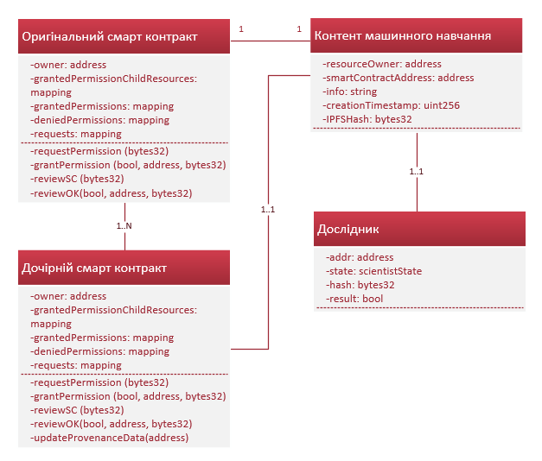
Рис.4.1. Діаграма «сутність-зв’язок»
На Рис.4.1. схематично показано відношення між різними сутностями смарт контракту. По-перше, оригінальний смарт контракт створюється використовуючи атрибути, показані на Рис.4.1, включаючи адресу дослідника, який створив даний контент машинного навчання, який відповідає смарт контракту, а також відповідності, які зберігають статуси запитів на отримання дозволів редагування, а також статуси запитів на перевірку. Всі ці запити зберігаються з метою забезпечення максимально точної та прозорої історії контенту машинного навчання. Особливо важливим списком є список контентів машинного навчання, які пройшли перевірку, вони й будуть вважатися коректними дочірніми контентами машинного навчання.
Кожен смарт контракт створюється для одного елементу контенту машинного навчання, тобто, смарт контракт може бути створений для моделі, набору даних, тощо. Саме тому на діаграмі смарт контракти та ресурси зв’язані зв’язком 1..1. Сам же смарт контракт може мати декілька успішно атестованих дочірніх смарт контрактів. Тому відношення між ними – 1.. N. Так само і кожен ресурс відповідає лише одному досліднику, тому на діаграмі відображений зв’язок 1..1. Але в майбутньому це може бути змінено на список авторів, зараз же, щоб зазначити кількох авторів, їм доведеться створювати організацію за певною адресою, а це більш перспективний спосіб використання, адже зазвичай саме організації генерують якісний контент машинного навчання.
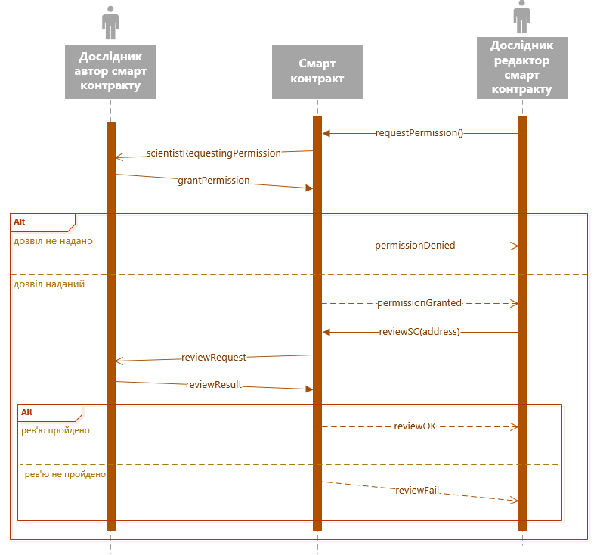
Рис.4.2. Діаграма послідовності
Рис.4.2. зображує діаграму послідовності яка показує взаємодію між дослідником, який є автором оригінального контенту машинного навчання, та дослідником, який хоче редагувати контент. Дослідник який є автором, так само є власником смарт контракту, в якому зацікавлений редактор. Тому, як показано на Рис.4.2. редактор відправляє запит requestPermission() для того, щоб повідомити автора про свої наміри, також, виклик цього методу також означає, що редактор прочитав та погодився з умовами використання даного контенту машинного навчання. Виклик цього методу ініціює подію, яка просигналізує автора, що хтось запитує дозвіл на редагування його контенту машинного навчання. Події в смарт контрактах призначені для взаємодії з компонентами системи, які знаходяться поза блокчейном – в даному випадку ця подія дасть змогу, для прикладу, відправити нотифікацію в застосунок системи, смс автору, тощо. Автор у свою чергу, зініціює відповідь за допомогою функції grantPermission() з інформацією про те, чи надавати дозвіл редактору чи ні.
В залежності від того, яку відповідь надав автор, залежить подальші можливі дії. Якщо дозвіл не надано, то ми йдемо по відповідному сценарію на діаграмі, що зображена на Рис.4.2. та ініціюємо подію persmissionDenied для повідомлення редактору, що його запит відхилено, та записуємо його адресу в список відхилених запитів. Якщо з дозвіл надано, то дослідник, який запитував доступ, тепер може створити дочірній смарт контракт, який є точною копією батьківського з боку атрибутів та функцій. Дочірній смарт контракт повинен містити Ethereum адресу батьківського контракту. Після створення дочірнього смарт контракту, дослідник, після виконання потрібного редагування контексту машинного навчання, може зробити запит на перевірку змін за допомогою методу reviewSC() який доступний в батьківському смарт контракті. Автор батьківського смарт контракту перевірить внесені зміни, і, у випадку, якщо зміни були виконані задля покращення результатів результуючої моделі – то він зможе викликати метод reviewResult() з зазначенням результатів перевірки.

Алгоритми основних етапів роботи системи
    - Запит на дозвіл редагування
Псевдокод алгоритму для запиту дозволу на редагування контенту машинного навчання надано на Рис.4.3. Смарт контракт зберігає всі запити, які приходили на його адресу. IPFS хеш умов використання контенту, асоційованого з даним смарт контрактом доступний в самому смарт контракті. Тому, коли дослідник надсилає запит, то це автоматично підтверджує, що він прочитав та погодився з умовами використання.
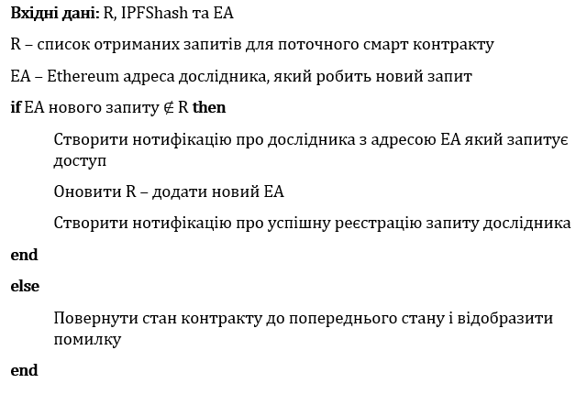
Рис.4.3. Псевдокод алгоритму запиту дозволу на редагування
Запит включає в себе Ethereum адресу дослідника та IPFS хеш ресурсу, для котрого виконується запит. Код смарт контракту приймає запити від дослідників, які раніше не робили запитів на редагування цього контенту. Це реалізовано за допомогою перевірки списку запитів та адрес авторів запитів. Якщо Ethereum адреса автора запиту не доступна в списку запитів, то відбувається ініціація події, яка сповіщає автора смарт контракту про новий запит. Псевдокод на Рис.4.3. показує, як запит додається в список та генерується нотифікація для автора.
    - Надання доступу
Після того, як запит на редагування було відправлено та зареєстровано, автор оригінального контенту машинного навчання має перевірити запит і вирішити, чи хоче він надавати доступ чи ні. Результат запиту може бути визначений тільки автором оригінального смарт контракту, і надається тільки після того, як контракт упевниться що користувач який відправляє результат точно є автором оригінального смарт контракту. Цей процес детально показано в псевдокоді на Рис.4.4.
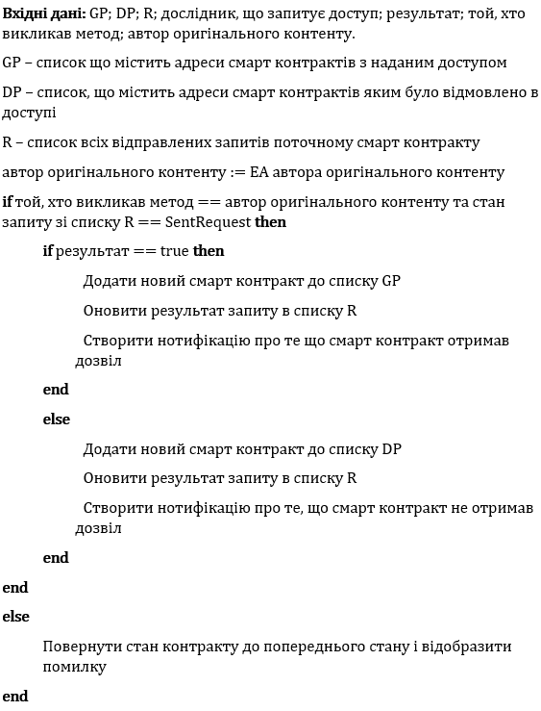
Рис.4.4. Псевдокод алгоритму надання дозволу на редагування
Якщо доступ надано, то запит оновлюється і додається в список смарт контрактів яким надано доступ. В іншому випадку, запит додається в список відхилених запитів. Ця інформація публічно доступна в смарт контракті, для забезпечення прозорості системи та легкого визначення походження контентів машинного навчання. Вкінці процесу створюється нотифікація про отримання доступу для дослідника, що створив запит.
    - Оновлення даних про походження
Дослідник, який робив запит на редагування і отримав доступ, після цього створює смарт контракт, який містить в собі дані новоствореного контенту машинного навчання. Крім цього, дочірній контракт повинен вказувати на батьківський смарт контракт. Тому оригінальний контент машинного навчання з його метаінформацією теж має бути частиною дочірнього контракту. Псевдокод на Рис.4.5. показує яким чином забезпечується в дочірньому смарт контракті.
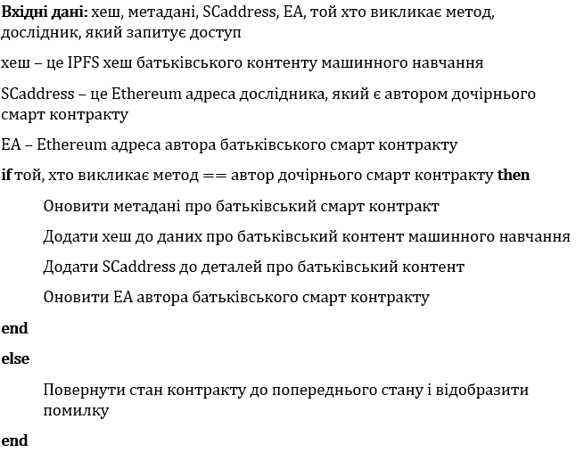
Рис.4.5. Алгоритм оновлення даних про походження
    - Перевірка змін, які були внесені дослідником в контент машинного навчання
Якщо дослідник отримав дозвіл на редагування контенту машинного навчання, то після цього він може зробити потрібні модифікації в контенті, після цього йому потрібно виконати запит на перевірку його змін від автора батьківського контенту машинного навчання. В запиті потрібно вказати Ethereum адресу дочірнього контракту.
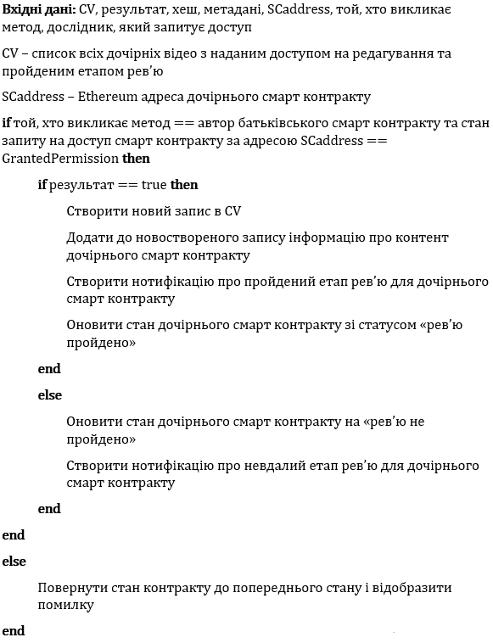
Рис.4.6. Алгоритм рев’ю змін
Псевдокод на Рис.4.6. відображає всі деталі процесу перевірки. Автор оригінального контракту надає відповідь після перевірки як bool результат. Якщо результат true – то новостворений смарт контракт буде додано в список дочірніх контрактів в батьківському смарт-контракті. Цей список містить в собі всі смарт контракти, для яких було надано доступ на редагування. Тому, після перевірки дочірній смарт контракт буде містити Ethereum адресу батьківського контракту, а батьківський контракт буде містити Ethereum адреси всіх дочірніх контрактів, завдяки чому ці контракти будуть вказувати одне на одного.

Тестування
Після розробки коду смарт контракту, його потрібно протестувати. Робити це будемо за допомогою вбудованих в Remix IDE засобів тестування. Цей підрозділ міститиме опис процесу тестування основних функцій смарт контракту та відповідні логи та вихідні дані.
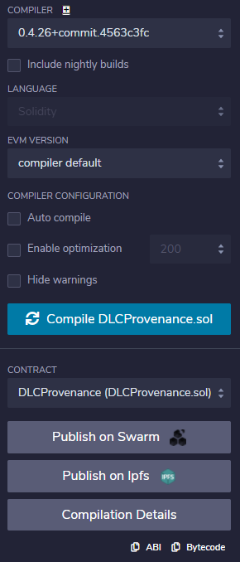
Рис.4.7. Скріншот інтерфейсу Remix IDE який відповідає за компіляцію та перегляд деталей компіляції
Для початку скомпілюємо розроблений смарт контракт – це можна зробити прямо в Remix IDE, для цього треба вибрати потрібну версію Solidity(в нашому випадку це 0.4.26) та натиснути кнопку компіляції(Рис.4.7). Після успішної компіляції, можна переглянути інформацію про скомпільований смарт контракт – його метадані, байткод, скрипти розгортання, хеш кожної з функцій, а також код, який буде виконуватись в віртуальній машині(EVM).
Наступним кроком після компіляції є створення смарт контракту. Перед тим, як створити смарт контракт, потрібно мати параметри, які надаються конструктору – це IPFS хеш контенту машинного навчання, який буде відповідати смарт контракту, а також метадані про даний контент машинного навчання, і, якщо смарт контракт створюється як дочірній смарт контракт до існуючого – то потрібно також вказати батьківські ресурси. Для того, щоб отримати IPFS хеш контенту(в нашому випадку, для тесту будемо використовувати зменшений набір даних для алгоритму визначення типу авто), потрібно завантажити контент на IPFS сховище. Для тесту візьмемо досить популярний ресурс pinata.cloud[67]. Цей ресурс дає можливість зручно завантажити дані в IPFS сховище, надає інтерфейс та gateway для перегляду завантажених даних в IPFS.
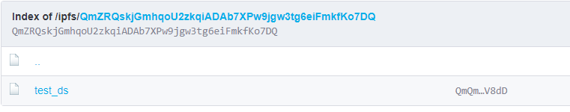
Рис.4.8. Скріншот інтерфейсу gateway.pinata.cloud з завантаженим тестовим набором даних
Варто зазначити, що даний хеш контенту - QmZRQskjGmhqoU2zkqiADAb7XPw9jgw3tg6eiFmkfKo7DQ зазначений у форматі bytes58 і для того, щоб можна було використовувати його для створення смарт контракту, нам потрібно декодувати його в формат hex а також обрізати два перших байти, які означають тип алгоритму хешування та його довжину. В майбутньому, замість простого зазначення хешу, можна розробити структуру, яка також буде зазначати який алгоритм було використано та його довжину, можливий код такої струкрури показано на Рис.4.9. Але такий підхід не був використаний для спрощення реалізації та зменшення оплати за транзакції, та в майбутньому, можна легко додати цей функціонал.
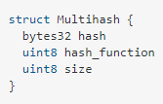
Рис.4.9. Код можливої структури адреси в IPFS
Після декодування в HEX та обрізання двох перших байтів значення отримуємо хеш, який вже можна використовувати для створення смарт контракту - A4A8D1878086C00A35C46B192AB6E20EA413A31808045D188BADE62C6514C477. Отже, тепер можемо сформувати всі дані, потрібні для запуску конструктора смарт контракту, і виконати розгортання смарт контракту.
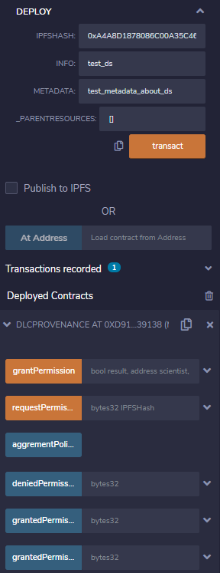
Рис.4.10. Інтерфейс Remix IDE після розгортання смарт контракту
На Рис.4.10. показано скріншот інформації, яка відображається в Remix IDE після розгортання смарт контракту, яка включає в себе – адресу новоствореного смарт контракту, та інтерфейси виклику доступних методів смарт контракту. Таким же чином в майбутньому буде створюватись дочірній смарт контракт, який буде запитувати доступ в першого. Двох смарт контрактів вистачить для перевірки всіх основних функцій системи.
    - Тестування запиту на доступ
Автор дочірнього смарт контенту надсилає запит на редагування до батьківського смарт контракту. Це робиться за допомогою методу requestPermission().
Рис.4.11. Логи, показують, що запит був надісланий автором дочірнього контракту
На Рис.4.11. показано логи, після того, як автор дочірнього смарт контенту відправив запит на редагування. Запит містить адресу автору, і хеш контенту, за допомогою яких і відбувається перевірка для того щоб визначити чи надавати права на редагування. Успішний запит призводить до генерації події, яка сповіщає про автора оригінального смарт контракту про створення нового запиту на редагування.
    - Тестування надання доступу
Дуже важливо перевірити чи може автор батьківського смарт контракту надати доступ після отримання запиту. Тому надання доступу було успішно протестовано і логи можна побачити на Рис.4.12.
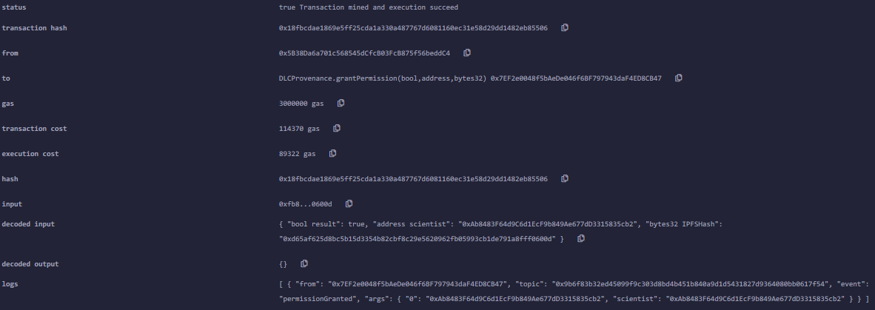
Рис.4.12. Виконання успішного надання доступу
Автор батьківського смарт контракту надає доступ за допомогою надсилання булевого значення смарт контракту за допомогою методу grantPermission(). В логах(Рис.4.12.) можна побачити успішне надання доступу автором батьківського контракту. Після цього створюється сповіщення для автора дочірнього контенту машинного навчання, що він йому надано доступ.
    - Тестування оновлення даних походження
Після того, як автор дочірнього контенту машинного навчання отримав доступ на редагування, він має змогу створити дочірній смарт контракт, і оновити його дані про походження, а потім відправити запит на перевірку. Оновлення даних про походження є важливим, так як забезпечує можливість відслідковувати походження контенту машинного навчання для інших користувачів системи. Під час тестування, автор дочірнього контенту створив смарт контракт за адресою - 0xa131AD247055FD2e2aA8b156A11bdEc81b9eAD95, використовуючи методи смарт контракту, батьківська інформація також була оновлена. Ця інформація включає в себе інформацію про оригінальний контент машинного навчання, адресу батьківського смарт контракту, в нашому випадку це - 0xd9145CCE52D386f254917e481eB44e9943F39138.
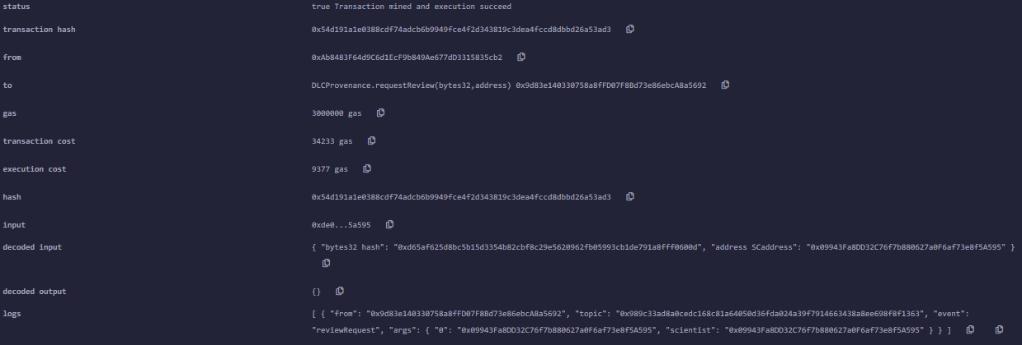
Рис.4.13. Логи успішного запиту на перевірку
    - Тестування запиту на проходження перевірки
Після створення дочірнього смарт контракту його автор повинен зробити запит на перевірку автора оригінального контенту машинного навчання. Автор повинен перевірити чи вся інформація була коректно оновлена в новоствореному контракті.
Рис.4.13. показує логи успішного створення запиту на перевірку автором дочірнього смарт контракту. Запит включає адресу дочірнього смарт контракту, та метаінформацію контенту машинного навчання, що йому відповідає. Після успішного виконання, створюється сповіщення, яке сигналізує автору батьківського смарт контракту про створення запиту на перевірку.
    - Тестування успішного проходження перевірки
Запит, надісланий автором дочірнього смарт контракту вимагає в автора батьківського смарт контракту надати відповідь після перевірки, пройшов смарт контракт перевірку чи ні. Цей функціонал може бути використаний лише автором батьківського смарт контракту. Рис.4.14. показує логи після відповіді автора про успішне проходження перевірки.
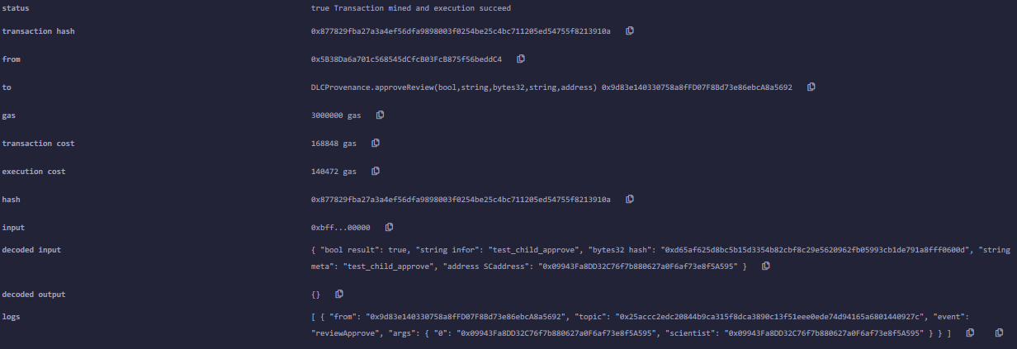
Рис.4.14. Логи, які показують що перевірку пройдено для дочірнього смарт контракту

Аналіз системи
В даному підрозділі проведемо короткий аналіз вартості та безпеки пропонованого системи на основі блокчейну для забезпечення можливості відслідковувати походження контенту машинного навчання.
    - Аналіз вартості
Кожна транзакція яка виконується в Ethereum блокчейні коштує певну кількість gas що по факту є маленькою частинкою самого Ether токену. Ether в пропонованій системі використовується для оплати витрат на обчислювальні ресурси, які були використані для обробки транзакції в мережі Ethereum. Для кожної функції, яка була виконана в Ethereum мережі є транзакційна та обчислювальна сума оплати в gas. Обчислювальна сума – це по суті і є оплата за обчислювальні ресурси мережі, які тратяться на обробку коду, що описаний в контракті. Ця сума включає в себе і плату за сховище в смарт контракті а також будь-які маніпуляції з станом смарт контракту. Більше того, ця сума також включає в себе і інші фактори, пов’язані з деплоєм смарт контракту та відправки даних в блокчейн мережу[68].
Таблиця 1. показує ціни функцій в смарт контракті в одиницях gas.
Таблиця 1
Вартість виконання функцій смарт контракту
Хто викликає функцію | Назва функції | Вартість транзакції, gas | Вартість виконання, gas | Вартість виконання, грн.
ДС | requestPermission | 71621 | 48173 | 780,73
БС | grantPermission | 119403 | 94355 | 1393,12
ДС | updateProvenance | 108755 | 102495 | 1376,77
ДС | requestReview | 34233 | 9377 | 284,22
БС | approveReview | 168848 | 140472 | 2015,92

Функції з Таблиці 1 виконуються або автором батьківського смарт контракту(БС) або автором дочірнього смарт контракту(ДС), і позначені в відповідному стовпчику. В Таблиці 1 також вказано вартість виконання функції в мережі Ethereum. Для обчислень було взято курс криптовалюти Ethereum до долару[69] та курс гривні до долару[70] за 22 квітня 2021 року. Після обчислень стало зрозуміло що вартість виконання функцій смарт контракту є досить високою, особливо для початку роботи системи, і враховуючи нестабільність курсу Ethereum не можна з впевненістю сказати що навіть вартість виконання, яка є на даний момент не буде збільшуватись надалі, а навпаки, враховуючи тенденції курсів криптовалют, вартість виконання буде тільки зростати. З цього можна зробити висновок що запустити таку систему в основній мережі Ethereum не є можливим. Але це не означає, що дана система не може працювати. Є кілька варантів розгортання системи окрім як у основній мережі Ethereum:
- Розгорнути окрему мережу Ethrereum тільки для даної системи. Крім того, що це дуже здешевить виконання операцій, це так само і забезпечить більшу гнучкість системі – так як можна буде при бажанні контролювати доступ до системи вцілому. Але в такому підході є суттєвий мінус – переваги блокчейну, які дуже важливі для функціонування системи буде досить важко підтримувати з огляду невеликої кількості учасників та відносно невелику обчислювальну потужність всіх учасників мережі. Але ця проблема має бути розв’язана найближчим часом після заміни алгоритму PoW на алгоритм PoS для підтвердження транзакцій а мережі Ethereum. Тоді і для маленької системи переваги блокчейну, які для нас важливі будуть зберігатись.
- Розгорнути систему в іншій мережі, яка вже використовує алгоритм PoS. Дане рішення має один суттєвий недолік – при такому підході ми втрачаємо підтримку системи великою спільнотою, яке надає Ethereum а також додаємо нестабільності в систему, так як інші мережі схожого типу не є повністю сформованими.
    - Аналіз безпеки
Даний підрозділ є коротким аналізом того як система, яка базується на блокчейні забезпечує дотримання ключових характеристик безпеки, таких як цільність, підзвітність, авторизація, доступність та надійність. Також обговоримо наскільки система є стійкою до популярних атак таких як Man in the Middle(MITM) та DDoS.
- Цільність: дуже важливо, щоб всі дані про транзакції та дані про походження контекстів машинного навчання були доступні для користувачів та були захищені від фальсифікацій. Наша система забезпечує цільність всіх подій та логів, включаючи відповідні дані про походження, тому що вони всі зберігаються в незмінній структурі блокчейну. Більше того, цільність самого контенту машинного навчання забезпечується тим, що він зберігається на розподілених IPFS серверах, а в смарт контрактах доступний лише як хеш. Будь які зміни контенту машинного навчання призведуть до зміни хешу, який не буде відповідати хешу, який зазначений в смарт контракті. Отже, вміст є захищеним від фальсифікацій, так само як і репутація автора.
- Підзвітність: кожен виклик функції в смарт контракті виконується в блокчейні і може бути визначений користувач, який її викликав. Тому кожна частина системи, яка бере участь у визначенні даних про походження записана в блокчейні.
- Надійність: усі операції, які відбуваються в Ethereum мережі криптографічно підписані ініціатором операції. Тому ніхто не зможе заперечити свої дії, так як вони записуються в надійне сховище.
- Авторизація: в коді смарт контракту, кожна функція, може виконуватись певним учасником системи. Це забезпечується використанням відповідних модифікаторів, де вимога зазначається до початку виконання функції. Тільки якщо Ethereum адреса учасника системи авторизована, то функція вона буде виконана. Крім того, система спроектована таким чином, щоб смарт контракт міг бути відслідкований до батьківського тільки після того, як автор батьківського смарт контракту виконає перевірку дочірнього контракту.
- Доступність: учасники системи можуть отримати доступ до смарт контракту одразу після успішного його розгортання. Всі дані про походження та логи знаходяться в відкритому доступі для учасників системи. Завдяки децентралізованій природі блокчейну, система є захищеною від DoS та DDoS атак. Інформація зберігається в блокчейні та не підлягає злому і не має єдиної точки входу.
- Атаки типу MITM: наша система за своїм дизайном внаслідувала всі безпекові особливості блокчейну – тому кожна транзакція є криптографічно підписаною приватним ключем кожного учасника. Також кожна транзакція має унікальний id та дату створення. Отже, якщо зловмисник спробує маніпулювати чи змінювати вміст, він не зможе підписати його потрібним ключем, тому транзакцію буде відхилено. Транзакції-дублікати також будуть відхилені вузлами майнерів. Це робить нашу системи захищеною від MITM атак.
- Атаки Сивілли: в атаках такого типу, зловмисник намагається використати чужі дані для авторизації в системі. В даному випадку зловмисник може дізнатись адресу користувача системи, але не може дізнатись унікальний приватний ключ, який доступний лише користувачеві системи. Крім того, система ENS утримує інформацію про кожного користувача і інформацію про відповідний публічний ключ користувача, тому зловмисник не може зробити будь-яких дій в системі без приватного ключа користувача.
- Атаки на ШІ: оскільки в нашій системі зберігається контент машинного навчання, особливо важливо зрозуміти, яким типам атак можна запобігти, за допомогою використання запропонованої системи. Наша система забезпечує захист від будь-яких типів атак на модель машинного навчання та набори даних, завдяки зберіганню їх в IPFS сховищі та надійному логуванню їх версій. Щодо захисту від атак «суперечливих прикладів» - тут наша система безсила на даний момент, але надійного захисту від таких атак поки не існує. В перспективі наша система може логувати всі запити до контексту машинного навчання(конкретно до моделі), що дозволить вчасно помітити нездорову поведінку моделі.

ВИСНОВОК ДО РОЗДІЛУ 4
В даному розділі описано процес розробки системи для відстеження походження медичного контенту машинного навчання завдяки децентралізованому підходу. Було розглянуто вибір інструментів для розробки системи, процес проектування системи, алгоритми основних функцій системи, а також проведено тестування ключових функцій смарт контракту. Було проаналізовано, як запропоноване рішення виконує потрібні стандарти безпеки, та який захист пропонує від типових атак на системи такого виду. Оцінили ціну роботи функцій смарт контракту в одиницях Ether та Gas у випадку розгортання системи в основній мережі Ethereum.
В результаті роботи в цьому розділі було розроблено смарт контракт, який дозволяє зберігати медичний контент машинного навчання, при чому забезпечуючи його цілісність за рахунок IPFS хешів. Кожен смарт контракт відповідає конкретній частині контенту машинного навчання, що забезпечує легке компонування та наслідування одне від одного.
Дослідження проведені в даному розділі дозволили перевірити, що пропонований смарт контракт дійсно забезпечує зручне зберігання основної інформації про медичний контент машинного навчання, а також надає механізм для наслідування оригінального контенту, шляхом отримання прав на редагування дослідником який хоче змінити батьківський контент а потім проходження перевірки змін, внесені в контент автором оригінального контенту машинного навчання. Це забезпечує достовірність даних а також дозволяє прослідкувати історію медичного контенту аж до автора оригінального контенту який був опублікований вперше. Якщо ж контент не має історії, яка веде до довіреного автора, то такому контенту не варто довіряти, так як він може бути ненадійним або навіть таким, що спеціально буде псувати результати роботи моделі, тощо.

ВИСНОВКИ
У даній роботі було розглянуто сферу алгоритмів штучного навчання в контексті галузі медицини. Також було описано існуючі проекти а також проблеми та атаки з якими стикаються системи в даній сфері. На основі цих даних було спроектовано та розроблено смарт контракт пропонованої системи для визначення походження контексту машинного навчання.
В результаті виконаного аналізу в розділі 1 було сформовано розуміння існуючих наразі проектів які пов’язують машинне навчання та блокчейн технологію, а також які в них є проблеми та основні завдання з якими доводиться стикатись.
На базі отриманих даних, стало зрозуміло, що актуальність системи визначення походження контенту машинного навчання має місце в медичному контексті, адже існуючі проекти, в кращому випадку, тільки частково підходять до вирішення даного питання.
У розділі 2 було розглянуто основні типи атак на алгоритми штучного навчання та їхню класифікацію. Це дає можливість зрозуміти що побудова захисту від атак є досить складною і через те, що на даний час самі алгоритми машинного навчання не є досконалими, як і через особливості роботи самих систем штучного інтелекту.
В результаті роботи проведеної в цьому розділі ми зрозуміли якою повинна бути система яка допоможе в запобіганні атак на системи штучного інтелекту. Ключовими цілями такої системи повинен бути захист компонентів системи від стороннього впливу, або ж надання достатньо точних засобів для визначення чи мав місце злочинний вплив на алгоритми машинного навчання або на набори даних, за допомогою яких проводиться навчання алгоритмів штучного інтелекту.
У розділі 3 було розглянуто технології які можуть бути використані в системі, та вибрано найбільш підходящі а також було розроблено базову структуру роботи системи. Також надано опис роботи основних технологій, які будуть використані в системі, що дозволило краще спроектувати систему, враховуючи особливості технологій, як будуть використані.
В розділі 4 описано процес розробки системи для відстеження походження медичного контенту машинного навчання завдяки децентралізованому підходу. Було розглянуто вибір інструментів для розробки системи, процес проектування системи, алгоритми основних функцій системи, а також проведено тестування ключових функцій смарт контракту. Було проаналізовано, як запропоноване рішення виконує потрібні стандарти безпеки, та який захист пропонує від типових атак на системи такого виду. Оцінили ціну роботи функцій смарт контракту в одиницях Ether та Gas у випадку розгортання системи в основній мережі Ethereum.
В результаті роботи в 4 розділі було розроблено смарт контракт, який дозволяє зберігати медичний контент машинного навчання, при чому забезпечуючи його цілісність за рахунок IPFS хешів. Кожен смарт контракт відповідає конкретній частині контенту машинного навчання, що забезпечує легке компонування та наслідування одне від одного.

СПИСОК ВИКОРИСТАНИХ ДЖЕРЕЛ
- Stephen Armstrong. Move over Bitcoin, the blockchain is only just getting started. [Електронний ресурс] – 2016 – Режим доступу: https://www.wired.co.uk/article/unlock-the-blockchain - Назва з екрану.
- Kariappa Bheemaiah. Block Chain 2.0: The Renaissance of Money. [Електронний ресурс] – 2016 – Режим доступу: https://www.wired.com/insights/2015/01/block-chain-2-0/ - Назва з екрану.
- Попова М. "Телеускорение" [Електронний ресурс] / Марія Попова // Коммерсант. – 2017. – Режим доступу до ресурсу: https://www.kommersant.ru/doc/3311052.
- Image and Medical Data Communication Protocols for Telemedicine and Teleradiology : дис. докт. / . – Darmstadt, 2008. – 245 с.
- Berman M. Technology and managed care: patient benefits of telemedicine in a rural health care network / M. Berman, A. Fenaughty. // Health Economics. – 2004. – №14. – С. 559–573.
- Van't Haaff C. Visually on-sight / Corey Van't Haaff. // Just for Canadian Doctors. – 2009. – С. 22.
- Saylor M. The Mobile Wave: How Mobile Intelligence Will Change Everything / Michael Saylor. // Perseus Books/Vanguard Press.. – 2012. – С. 153.
- Conde J. Telehealth Innovations in Health Education and Training / J. Conde, D. Suvranu. // Telemedicine Journal and e-Health. – 2010. – №16. – С. 103–106.
- Hjelm N. M. Benefits and drawbacks of telemedicine / N. M. Hjelm. // Journal of Telemedicine and Telecare. – 2005. – №11. – С. 62–70.
- Moffatt J. Barriers to the up-take of telemedicine in Australia – a view from providers / J. Moffatt. // Rural and Remote Health. – 2011. – №11.
- Strehle E. One hundred years of telemedicine: does this new technology have a place in paediatrics? / E. Strehle, N. Shabde. // Arch. Dis. Child.. – 2006. – №91. – С. 956–959.
- Angaran D. Telemedicine and telepharmacy: Current status and future implications / David Angaran. // American Journal of Health-System Pharmacy. – 1999. – №56. – С. 1405–1426.
- Ablyazov T. Influence of blockchain on development of interaction system of investment and construction activity participants [Електронний ресурс] / T. Ablyazov, I. Petrov // IOP Conference Series: Materials Science and Engineering. – 2019. – Режим доступу до ресурсу: https://iopscience.iop.org/article/10.1088/1757-899X/497/1/012001/pdf.
- MedRec: Using Blockchain for Medical Data Access and Permission Management [Електронний ресурс] / A.Azaria, A. Ekblaw, T. Vieira, A. Lippman // 2016 2nd International Conference on Open and Big Data (OBD). – 2016. – Режим доступу до ресурсу: https://www.researchgate.net/publication/308570159_MedRec_Using_Blockchain_for_Medical_Data_Access_and_Permission_Management.
- The value of health care information exchange and interoperability [Електронний ресурс] / J.Walker, E. Pan, D. Johnston, J. Adler-Milstein // Health Aff (Millwood). – 2005. – Режим доступу до ресурсу: https://pubmed.ncbi.nlm.nih.gov/15659453/.
- Linn L. Blockchain For Health Data and Its Potential Use in Health IT and Health Care Related Research [Електронний ресурс] / L. Linn, M. Koo. – 2016. – Режим доступу до ресурсу: http://www.truevaluemetrics.org/DBpdfs/Technology/Blockchain/11-74-ablockchainforhealthcare.pdf.
- Roberts J. Big Pharma Turns to Blockchain to Track Meds [Електронний ресурс] / Jeff John Roberts. – 2017. – Режим доступу до ресурсу: https://fortune.com/2017/09/21/pharma-blockchain/.
- Krawiec R. Blockchain: Opportunities for health care A new model for health information exchanges [Електронний ресурс] / R. Krawiec, M. White – Режим доступу до ресурсу: https://www2.deloitte.com/us/en/pages/public-sector/articles/blockchain-opportunities-for-health-care.html.
- Papers suggest new uses for Blockchain to protect and exchange electronic health information [Електронний ресурс] – Режим доступу до ресурсу: http://www.cccinnovationcenter.com/challenges/block-chain-challenge/view-winners/.
- Deep Residual Learning for Image Recognition [Електронний ресурс] / H.Kaiming, Z. Xiangyu, R. Shaoqing, S. Jian // CV-foundation. – 2016. – Режим доступу до ресурсу: https://www.cv-foundation.org/openaccess/content_cvpr_2016/papers/He_Deep_Residual_Learning_CVPR_2016_paper.pdf.
- Preetum N. Deep Double Descent: Where Bigger Models and More Data Hurt [Електронний ресурс] / N. Preetum, K. Gal, B. Yamini // Cornell University. – 2019. – Режим доступу до ресурсу: https://arxiv.org/abs/1912.02292
- Mingxing T. EfficientNet: Rethinking Model Scaling for Convolutional Neural Networks [Електронний ресурс] / T. Mingxing, V. Quoc // Cornell University. – 2019. – Режим доступу до ресурсу: https://arxiv.org/abs/1905.11946.
- Dilawar S. Usability Evaluation of Artificial Intelligence-Based Voice Assistants: The Case of Amazon Alexa [Електронний ресурс] / S. Dilawar, P. Debajyoti // SN COMPUT. SCI. 2, 28. – 2021. – Режим доступу до ресурсу: https://doi.org/10.1007/s42979-020-00424-4.
- Kermany D. Identifying Medical Diagnoses and Treatable Diseases by Image-Based Deep Learning [Електронний ресурс] / D. Kermany, M. Goldbaum // Cell. – 2018. – Режим доступу до ресурсу: https://doi.org/10.1016/j.cell.2018.02.010.
- Jiequn H. Solving high-dimensional partial differential equations using deep learning [Електронний ресурс] / H. Jiequn, J. Arnulf, E. Weinan // PNAS. – 2018. – Режим доступу до ресурсу: https://doi.org/10.1073/pnas.1718942115.
- McLean G. Alexa, do voice assistants influence consumer brand engagement? – Examining the role of AI powered voice assistants in influencing consumer brand engagement [Електронний ресурс] / G. McLean, K. Osei-Frimpong, J. Barhorstc // j.jbusres. – 2020. – Режим доступу до ресурсу: https://doi.org/10.1016/j.jbusres.2020.11.045.
- D. O’Sullivan, “When seeing is no longer believing.” 2019. [Електронний ресурс]. Режим доступу до ресурсу:https://www.cnn.com/interactive/2019/01/business/pentagons-race-against-deepfakes/.
- T. Karras, S. Laine, and T. Aila, “A style-based generator architecture for generative adversarial networks,” in Proc. of CVPR, 2018.
- C. Vondrick, H. Pirsiavash, and A. Torralba, “Generating videos with scene dynamics,” in Proc. of NeurIPS, 2016.
- Nilesh C. We've Just Seen the First Use of Deepfakes in an Indian Election Campaign [Електронний ресурс] / Christopher Nilesh – Режим доступу до ресурсу: https://www.vice.com/en/article/jgedjb/the-first-use-of-deepfakes-in-indian-election-by-bjp.
- Bagdasaryan E. How To Backdoor Federated Learning [Електронний ресурс] / E. Bagdasaryan, A. Veit // Cornell University. – 2019. – Режим доступу до ресурсу: https://arxiv.org/abs/1807.00459.
- Eykholt K. Robust Physical-World Attacks on Deep Learning Models [Електронний ресурс] / K. Eykholt, I. Evtimov, E. Fernandes // Proceedings of the IEEE Conference on Computer Vision and Pattern Recognition. – 2018. – Режим доступу до ресурсу: https://arxiv.org/abs/1707.08945.
- Goodfellow I. Explaining and Harnessing Adversarial Examples [Електронний ресурс] / I. Goodfellow, J. Shlens, C. Szegedy // ICLR 2015. – 2015. – Режим доступу до ресурсу: https://arxiv.org/abs/1412.6572.
- Dalvi N. Adversarial classification [Електронний ресурс] / N. Dalvi, P. Domingos // KDD '04: Proceedings of the tenth ACM SIGKDD international conference on Knowledge discovery and data mining. – 2004. – Режим доступу до ресурсу: https://dl.acm.org/doi/10.1145/1014052.1014066.
- Biggio B. Wild Patterns: Ten Years After the Rise of Adversarial Machine Learning [Електронний ресурс] / B. Biggio, F. Roli – Режим доступу до ресурсу: https://arxiv.org/pdf/1712.03141.pdf.
- Finlayson, S. Adversarial Attacks Against Medical Deep Learning Systems [Електронний ресурс] / S. Finlayson,, W. C. Hyung // Cornell University. – 2018. – Режим доступу до ресурсу: https://arxiv.org/abs/1804.05296.
- Hamilton I. A. Hackers stuck a 2-inch strip of tape on a 35-mph speed sign and successfully tricked 2 Teslas into accelerating to 85 mph [Електронний ресурс] / Isobel Asher Hamilton // businessinsider.com. – 2020. – Режим доступу до ресурсу: https://www.businessinsider.com/hackers-trick-tesla-accelerating-85mph-using-tape-2020-2.
- Goodfellow I. Explaining and Harnessing Adversarial Examples [Електронний ресурс] / I. Goodfellow, J. Shlens, C. Szegedy // ICLR 2015. – 2015. – Режим доступу до ресурсу: https://arxiv.org/abs/1412.6572.
- Carlini N. Audio Adversarial Examples: Targeted Attacks on Speech-to-Text [Електронний ресурс] / N. Carlini, D. Wagner // 2018 IEEE Security and Privacy Workshops (SPW). – 2018. – Режим доступу до ресурсу: https://ieeexplore.ieee.org/document/8424625.
- Goodfellow I. Generative Adversarial Networks [Електронний ресурс] / I. Goodfellow, J. Pouget-Abadie, M. Mirza // Cornell University. – 2014. – Режим доступу до ресурсу: https://arxiv.org/abs/1406.2661.
- YOLO: Real-Time Object Detection [Електронний ресурс] – Режим доступу до ресурсу: https://pjreddie.com/darknet/yolo/.
- Liu Y. Delving into Transferable Adversarial Examples and Black-box Attacks [Електронний ресурс] / Y. Liu, X. Chen, C. Liu // ICLR 2017. – 2017. – Режим доступу до ресурсу: https://arxiv.org/abs/1611.02770.
- Machine Learning on AWS [Електронний ресурс] – Режим доступу до ресурсу: https://aws.amazon.com/machine-learning/.
- McMahan H. Communication-Efficient Learning of Deep Networks from Decentralized Data [Електронний ресурс] / H. McMahan, E. Moore, D. Ramage // Cornell University. – 2017. – Режим доступу до ресурсу: https://arxiv.org/abs/1602.05629.
- Bhagoji A. Analyzing Federated Learning through an Adversarial Lens [Електронний ресурс] / A. Bhagoji, S. Chakraborty, P. Mittal // Cornell University. – 2019. – Режим доступу до ресурсу: https://arxiv.org/abs/1811.12470.
- Papernot N. Technical Report on the CleverHans v2.1.0 Adversarial Examples Library [Електронний ресурс] / N. Papernot, F. Faghri, N. Carlini // Cornell University. – 2018. – Режим доступу до ресурсу: https://arxiv.org/abs/1610.00768.
- Papernot N. Distillation as a Defense to Adversarial Perturbations against Deep Neural Networks [Електронний ресурс] / N. Papernot, P. McDaniel, X. Wu // 37th IEEE Symposium on Security & Privacy, IEEE 2016. San Jose, CA.. – 2016. – Режим доступу до ресурсу: https://arxiv.org/pdf/1511.04508.pdf.
- Hinton G. Distilling the Knowledge in a Neural Network [Електронний ресурс] / G. Hinton, O. Vinyals, J. Dean // NIPS 2014 Deep Learning Workshop. – 2014. – Режим доступу до ресурсу: https://arxiv.org/pdf/1503.02531.pdf.
- Papernot N. Practical Black-Box Attacks against Machine Learning [Електронний ресурс] / N. Papernot, I. Goodfellow, P. McDaniel // Cornell University. – 2016. – Режим доступу до ресурсу: https://arxiv.org/abs/1602.02697.
- Papernot N. Towards the Science of Security and Privacy in Machine Learning [Електронний ресурс] / N. Papernot, P. McDaniel, A. Sinha // Cornell University. – 2016. – Режим доступу до ресурсу: https://arxiv.org/abs/1611.03814.
- Attacking Machine Learning with Adversarial Examples [Електронний ресурс] // OpenAI. – 2017. – Режим доступу до ресурсу: https://openai.com/blog/adversarial-example-research/.
- Brave Browser [Електронний ресурс] – Режим доступу до ресурсу: https://brave.com/.
- David C. Research: EOS is not a blockchain, it’s a glorified cloud computing service [Електронний ресурс] / Canellis David. – 2018. – Режим доступу до ресурсу: https://thenextweb.com/news/eos-blockchain-benchmark.
- Ghosh M. Understanding 51% Attacks On Blockchains [Електронний ресурс] / Monika Ghosh. – 2020. – Режим доступу до ресурсу: https://www.jumpstartmag.com/understanding-51-attacks-on-blockchains/.
- Ernst M. Version control concepts and best practices [Електронний ресурс] / Michael Ernst. – 2018. – Режим доступу до ресурсу: https://homes.cs.washington.edu/~mernst/advice/version-control.html.
- Ethereum Name Service [Електронний ресурс]. – 2021. – Режим доступу до ресурсу: https://ens.domains/.
- Blockchain-Based Decentralized Cloud Computing [Електронний ресурс]. – 2020. – Режим доступу до ресурсу: https://iex.ec/wp-content/uploads/pdf/iExec-WPv3.0-English.pdf.
- Densely connected convolutional networks / G.Huang, Z. Liu, L. Van DerMaaten, Q. Weinberger. // IEEE Conf. on Computer Vision and Pattern Recognition. – 2017. – С. 4700–4708.
- Chexpert: A large chest radiograph dataset with uncertainty labels and expert comparison / [J. Irvin, M. Ko, P. Rajpurkar та ін.]. // AAAI Conf. on Artificial Intelligence. – 2019. – №33. – С. 590–597.
- Deng J. Imagenet: A large-scale hierarchical image database / J. Deng, W. Dong, L. Socher. // IEEE Conf. on Computer Vision and Pattern Recognition. – 2009. – С. 248–255.
- Shiraishi J. Development of a digital image database forchest radiographs with and without a lung nodule: Receiver operating characteristic analysis of radiologists’ detection of pulmonary nodules / J. Shiraishi, S. Katsuragawa, J. Ikezoe. // AJR. – 2000. – №174. – С. 71–74.
- Gordienko Y. Deep learning with lung segmentation and bone shadow exclusion techniques for chest x-ray analysis of lung cancer / Y. Gordienko, P. Gang, J. Hui. // Int. Conf. on Computer Science. – 2018. – С. 638–647.
- Stirenko S. Chest X-ray analysis of tuberculosis by deep learning with segmentation and augmentation / S. Stirenko, Y. Kochura, O. Alienin. // 2018 IEEE 38th Int. Conf. on Electronics and Nanotechnology (ELNANO). – 2018. – С. 422–428.
- Gang P. Effect of Data Augmentation and Lung Mask Segmentation for Automated Chest Radiograph Interpretation of Some Lung Diseases / P. Gang, W. Zeng, Y. Gordienko. // Int. Conf. on Neural Information Processing. – 2019. – С. 333–340.
- Wynants L. Prediction models for diagnosis and prognosis of covid-19 infection: systematic review and critical appraisal / L. Wynants, B. Van Calster, M. Bonten. // BMJ. – 2020. – С. 369.
- Wang X. Chestx-ray8: Hospital-scale chest x-ray database and benchmarks on weakly-supervised classification and localization of common thorax diseases / X. Wang, Y. Peng, L. Lu. // Proc. IEEE Conf. on Computer Vision and Pattern Recognition. – 2017. – С. 2097–2106.
- The Easiest Way to Use IPFS [Електронний ресурс]. – 2020. – Режим доступу до ресурсу: https://pinata.cloud/.
- Mathis M. Optimizing your Solidity contract’s gas usage [Електронний ресурс] / Mark Mathis. – 2018. – Режим доступу до ресурсу: https://medium.com/coinmonks/optimizing-your-solidity-contracts-gas-usage-9d65334db6c7.
- Ethereum Gas Tracker [Електронний ресурс] – Режим доступу до ресурсу: https://etherscan.io/gastracker.
- Офіційний курс гривні щодо іноземних валют [Електронний ресурс] – Режим доступу до ресурсу: https://bank.gov.ua/ua/markets/exchangerate-chart?cn%5B%5D=USD.

ДОДАТКИ
ДОДАТОК А Код смарт контракту
pragma solidity ^0.4.26;

contract DLCProvenance {
address public owner;

Resource public resource;

// Aggrement Policy between owner of resource and users of resource
bytes32 public aggrementPolicyIPFS;

// maybe add resource type?

struct Resource {
address resourceOwner; // Ethereum address of resource owner
address smartContractAddress;
string info;
string metadata; // Information about method of obtaining a resource
uint256 creationTimestamp;

// In future we might define array struct for storing multiple hashes if needed
bytes32 IPFSHash;
}

bool hasParent;
address[] parentResources;

enum scientistState {SentRequest, GrantedPermission, DeniedPermission, sentReviewRequest, AcceptedReview, DeniedReview }

struct Scientist {
scientistState state;
address addr;
bytes32 hash;
bool result;
}

mapping (bytes32 => Resource) public grantedPermissionChildResources; // for history tracking, mapping all children resources with their smart contract address
mapping (bytes32 => Scientist) public grantedPermissions; // EA of scientists with granted permissions, maps between the EA and the IPFS hash of the resource
mapping (bytes32 => Scientist) public deniedPermissions; // list of scientists with denied permissions, maps between the EA and the IPFS hash of the resource
mapping (bytes32 => Scientist) public requests; // all requets , EA and IPFS hash

modifier onlyOwner() {
require(msg.sender == owner);
_;
}

modifier notOwner() {
require(msg.sender != owner);
_;
}

event scientistRequestingPermission(address scientist);
event scientistRequestRegistered(address scientist, bytes32 IPFS_Hash); // <- is we need this hash?
event permissionGranted(address scientist);
event permissionDenied(address scientist);
event reviewRequest(address scientist);
event reviewApprove(address scientist);
event reviewDenied(address scientist);

constructor(
bytes32 IPFSHash,
string info,
string metadata,
address[] _parentResources
) public {
owner = msg.sender;
resource.resourceOwner = msg.sender;
resource.smartContractAddress = this;
resource.IPFSHash = IPFSHash;
resource.info = info;
resource.metadata = metadata;
resource.creationTimestamp = block.timestamp;

if (_parentResources.length != 0) {
hasParent = true;
parentResources = _parentResources;
}
}

function requestPermission(bytes32 IPFSHash) public notOwner {
require(requests[IPFSHash].hash != IPFSHash);
requests[IPFSHash].state = scientistState.SentRequest;
requests[IPFSHash].addr = msg.sender;
requests[IPFSHash].hash = IPFSHash;
requests[IPFSHash].result = false;
emit scientistRequestRegistered(msg.sender, IPFSHash);
}

function grantPermission(bool result, address scientist, bytes32 IPFSHash) public onlyOwner {
require(requests[IPFSHash].state == scientistState.SentRequest);
if(result){
grantedPermissions[IPFSHash].addr = scientist;
grantedPermissions[IPFSHash].state = scientistState.GrantedPermission;
grantedPermissions[IPFSHash].result = result;
grantedPermissions[IPFSHash].hash = IPFSHash;
requests[IPFSHash].state = scientistState.GrantedPermission;
requests[IPFSHash].result = true;
emit permissionGranted(scientist);

}
else {
deniedPermissions[IPFSHash].addr = scientist;
deniedPermissions[IPFSHash].state = scientistState.DeniedPermission;
deniedPermissions[IPFSHash].result = result;
deniedPermissions[IPFSHash].hash = IPFSHash;
requests[IPFSHash].state = scientistState.DeniedPermission;
emit permissionDenied(scientist);
}

}

function requestReview(bytes32 hash, address SCaddress) public notOwner {
require(requests[hash].state == scientistState.GrantedPermission); //requires state to be granted
emit reviewRequest(SCaddress);
grantedPermissions[hash].state = scientistState.sentReviewRequest;
}

function approveReview(bool result, string infor, bytes32 hash, string meta, address SCaddress) public onlyOwner {
require(grantedPermissions[hash].state == scientistState.sentReviewRequest);
if(result){
grantedPermissionChildResources[hash].resourceOwner = msg.sender;//save all info as new entry
grantedPermissionChildResources[hash].info = infor;
grantedPermissionChildResources[hash].IPFSHash = hash;
grantedPermissionChildResources[hash].smartContractAddress = SCaddress;
grantedPermissionChildResources[hash].creationTimestamp = block.timestamp;
grantedPermissionChildResources[hash].metadata = meta;
grantedPermissions[hash].state = scientistState.AcceptedReview;
requests[hash].state = scientistState.AcceptedReview;
emit reviewApprove(SCaddress);
}
else
{
grantedPermissions[hash].state = scientistState.DeniedReview;//Granted permission for the request, but denied attestation
requests[hash].state = scientistState.DeniedReview;
emit reviewDenied(SCaddress);
}
}

}

